Informazioni operative
Novità della rilevazione del Conto annuale 2016
La novità di maggior rilievo della rilevazione 2016 riguarda la Contrattazione integrativa con l’introduzione delle schede destinate a raccogliere Specifiche Informazioni sulla Contrattazione Integrativa (SICI) che vanno a sostituire le schede informative 2. Sempre in relazione al Monitoraggio della contrattazione integrativa, sono stati introdotti quattro nuovi controlli, due configurati come squadrature e due come incongruenze.

Per rendere più comprensibile la segnalazione delle incongruenze rilevate da SICO, si è proceduto alla loro suddivisione in modo che ciascuna incongruenza effettui un solo controllo. Parallelamente è stata realizzata una serie di “Tutorial” che mirano a dare informazioni sulla struttura del modello di rilevazione del conto annuale, sul flusso operativo, sui controlli effettuati da SICO e ad illustrare i controlli eseguiti da ciascuna incongruenza. I due tutorial “Conto annuale” e “Anomalie” hanno carattere generale e sono accessibili da tutte le schermate di SICO, mentre gli altri 15 sono stati realizzati per descrivere il funzionamento delle incongruenze. Al loro interno sono evidenziate anche le cause di errore più frequenti in cui incorrono le Istituzioni e le loro possibili soluzioni.
I video sono accessibili sia dall’applicativo SICO attraverso il link “Per saperne di più” presente all’interno delle singole tabelle relative all’incongruenze, sia dal sito RGS nelle pagine dedicate al conto annuale.

La bozza di decreto legislativo di riforma del pubblico impiego approvata in febbraio dal Consiglio dei Ministri, prevede, parallelamente all’introduzione della pianificazione triennale dei fabbisogni, che il conto annuale debba occuparsi anche della rilevazione delle professioni dei dipendenti delle pubbliche amministrazioni. Nelle more della definizione del processo che porterà all’emanazione del decreto legislativo di riforma, è stata avviata una sperimentazione che interesserà solo alcune amministrazioni per testare la metodologia che sarà adottata per la rilevazione, atteso che già dal prossimo anno la rilevazione potrebbe interessare tutte le pubbliche amministrazioni.

Nel modello di rilevazione delle strutture sanitarie private sono state inserite tre nuove tabelle destinate a raccogliere ulteriori informazioni inerenti il personale. Le nuove tabelle che vanno ad affiancare la tabella 1C bis sono la 1A bis, la 1D bis e la 1F bis e sono analoghe alle tabelle 1A, 1D e 1F della sanità pubblica. All’inzio del paragrafo relativo alle istruzioni specifiche di comparto sono riportate le istruzioni specifiche per queste tabelle.

L’art. 38-septies della legge 196/2009, introdotto dall’art. 9 del d.lgs. 90/2016 per il completamento della riforma del bilancio, dispone, ai fini della rendicontazione, la sperimentazione di un bilancio di genere per il bilancio dello Stato. Partendo dall’assunto che il bilancio pubblico è rilevante per la realizzazione dell’uguaglianza di genere, la sperimentazione è volta a dare evidenza del diverso impatto su uomini e donne delle politiche di bilancio.
La sperimentazione riguarderà la riclassificazione contabile delle spese e delle entrate del bilancio dello Stato, con l’individuazione di indicatori statistici rilevanti per le politiche di bilancio, dirette a monitorare le disuguaglianze di genere e la loro associazione alle strutture del bilancio contabile. Verranno inoltre analizzati indicatori di performance organizzativa delle Amministrazioni e indicatori relativi alle caratteristiche del personale delle amministrazioni centrali dello Stato. Tali ultimi indicatori saranno costruiti a partire dai dati del Conto annuale. Ne consegue che il rispetto della scadenza per la trasmissione dei dati del Conto annuale per l’anno 2016 sarà di fondamentale importanza per il buon fine della sperimentazione.

Vengono di seguito elencate le novità riguardanti il contenuto delle schede informative e delle tabelle che compongono il modello del conto annuale che verranno illustrate in dettaglio nelle istruzioni relative a ciascuna tabella e scheda informativa, nonché quelle riguardanti il funzionamento del sistema che saranno descritte nel seguito di questa sezione.

Schede informative e tabelle
Come tutti gli anni sono stati fatti alcuni interventi sulle domande presenti nella scheda informativa 1 per le quali si rimanda alle “Informazioni di carattere generale” che contiene i testi delle domande per tutti i comparti. Interventi su alcune qualifiche sono stati effettuati nel contratto delle Agenzie fiscali e della Provincia autonoma di Trento e sono riportate nelle “Istruzioni specifiche di comparto”.
- Scheda informativa 1:
nella sezione “Informazioni generali conto annuale” della schermata web è stato inserito un riepilogo che riporta lo stato/fase dei modelli trasmessi dall’Istituzione nelle ultime 5 rilevazioni precedenti quella corrente. Il caso di inadempienza per una o più rilevazioni sarà rappresentato con un NO.
- Tabella 1F – “Dirigenti medici per specialità in servizio al 31.12”:
nella tabella sono state inserite due ulteriori colonne destinate a raccogliere la medesima informazione con riguardo al personale universitario distinto per genere.
- Tabella 13 – “Indennità e compensi accessori corrisposti al personale in servizio”:
per tutti i contratti esclusi gli enti dell’art 60 comma 3, d.lgs 165/2001 e per quelli della lista S13 è stata creata una nuova voce di spesa denominata “Assegno ad personam” voce cod. I418.
- Tabella 15 – “Fondi per la contrattazione integrativa”:
per monitorare più efficacemente il rispetto del limite di spesa rappresentato dalla costituzione del fondo per la contrattazione integrativa, con gli impieghi effettivamente erogati ai dipendenti a valere sul medesimo fondo, è stato realizzato uno specifico processo che, indipendentemente dallo stato del modello di rilevazione, consente l’aggiornamento della tabella 15 e della scheda informativa 2 della rilevazione 2015.
- Scheda SICI “Specifiche Informazioni sulla Contrattazione Integrativa”:
questa nuova scheda ha sostituito la scheda informativa 2 ed è destinata alla raccolta di informazioni utili sulle modalità di svolgimento della contrattazione integrativa. Sono state riorganizzate le sezioni di cui la scheda si compone e le domande presenti al loro interno.
- Commenti organi di controllo:
è stata inserita una nuova sezione “Commento Collegio dei Revisori o organo equivalente” nella quale gli organi di controllo potranno inserire, per il tramite degli utenti rilevatori dei dati dell’Istituzione, eventuali osservazioni inerenti la rilevazione nonché la data di sottoscrizione del modello da parte del Presidente.

Squadrature
- SQ9: nuovo controllo - per ciascuna macrocategoria di personale verifica se, in presenza di valori nella sezione di tabella 15 “Risorse per il finanziamento del fondo”, sia stata dichiarata nella scheda SICI la data di certificazione della costituzione del fondo e/o la data di certificazione del contratto integrativo.
- SQ10: nuovo controllo - per ciascuna macrocategoria di personale verifica se, in presenza di dati in tabella 1 e/o in tabella 12 per almeno una delle qualifiche appartenenti alla stessa macrocategoria, il numero di annualità di ritardo dichiarate nella scheda SICI sia maggiore o uguale a zero.

Incongruenze
- IN1: verifica unicamente se, in presenza di dati relativi al numero dei contratti co.co.co., degli incarichi e dei contratti per prestazioni professionali nella Scheda informativa 1, sia presente la relativa voce di spesa in tabella 14 e viceversa.
- IN3: mette in relazione le risposte alle domande della Scheda informativa 1 riguardanti il personale appartenente alle categorie protette (legge 68/1999), quello titolare dei permessi ai sensi della legge 104/1992 e dell’art. 42, comma 5 della d.lgs. 151/2001, verificando che i valori indicati siano inferiori o uguali al totale dei presenti al 31.12 della tabella 1.
- IN7: verifica che, per ciascuna qualifica per la quale nella tabella 11 siano stati valorizzati giorni di assenza siano indicata la presenza di personale nella tabella 1 (personale a tempo indeterminato) o nella tabella 3 (solo per il personale esterno all’Amministrazione comandato-distaccato/fuori ruolo/convezioni) o nella tabella 4 (passaggi di qualifica) o nella tabella 5 (personale cessato) e viceversa.
- IN11: nuovo codice – in presenza di dati in tabella 2 (escluso il personale in telelavoro nonché quello soggetto a turnazione e reperibilità), viene controllata la presenza anche della relativa spesa in tabella 14. Per il personale “interinale” viene inoltre verificata l’entità delle somme corrisposte all’agenzia di somministrazione. Il controllo era già svolto nella precedente rilevazione dall’IN1.
- IN12: nuovo codice – in presenza di giornate di assenza fruite ai sensi della legge n. 104/1992 e/o ai sensi dell’art. 42, comma 5, del d.lgs. 151/2001 in tabella 11 verifica che siano stati indicati i relativi beneficiari nella Scheda informativa 1 e viceversa. Nella precedente rilevazione il controllo era eseguito dall’IN3.
- IN13: nuovo codice – in presenza di giornate di “assenza per malattie retribuite” indicate in tabella 11 verifica la presenza della risposta alla domanda della scheda informativa 1 «Indicare il totale delle somme trattenute ai dipendenti nell’anno di rilevazione per le assenze per malattia in applicazione dell’art.71 del d.l. n.112/2008, convertito dalla legge 133/2008» e viceversa. Nella precedente rilevazione il controllo era eseguito dall’IN3.
- IN14: nuovo codice – verifica che lo scostamento (SC) tra i giorni di assenza totali, con esclusione di quelli relativi alla formazione e alle assenze non retribuite, e i giorni lavorabili teorici nell’anno di rilevazione, non superi il valore percentuale consentito. Nella precedente rilevazione il controllo era eseguito dall’IN7.
- IN15: nuovo controllo – per ciascuna macrocategoria di personale, verifica che il totale delle risorse per il finanziamento del fondo sia diverso dal totale di utilizzo del fondo.
- IN16: nuovo controllo – per ciascuna macrocategoria di personale, verifica che la data di certificazione della costituzione del fondo e/o la data di certificazione del contratto integrativo siano successive al primo gennaio dell’anno di rilevazione.

Processo
- Per facilitare la visualizzazione e il controllo dei dati, iniziando ad inserire i dati dalla tabella 1 in modalità web, nelle tabelle compilate sono evidenziate le categorie di personale che al loro interno presentano delle qualifiche valorizzate.
- Nel caso di modello che viene certificato dal processo notturno ma che presenti delle incongruenze, SICO invierà un messaggio di posta elettronica ai referenti dell’Istituzione con l’indicazione delle incongruenze riscontrate durante il controllo notturno.
- A seguito dell’inserimento da parte degli utenti delle giustificazioni alle incongruenze riscontrate sul modello, la procedura notturna di verifica, invierà una e-mail agli Organi di controllo di I livello competenti, informandoli della presenza di giustificazioni “in attesa di accettazione”.
- Con un’unica azione è ora possibile l’esportazione in PDF o in excel di tutte le quattro tabelle del Riepilogo Triennale.

Funzioni
- Stampa intero modello: il file prodotto è stato rimpaginato ed ottimizzato, riducendone considerevolmente la dimensione.
- Gestione istituzione: la funzione in uso agli Organi di controllo è stata implementata inserendo due link che richiamono direttamente le funzioni “Segnalazioni” e “Commento organi di controllo”.

Il sistema informativo SICO
Il sistema informativo del personale dipendente dalle Amministrazioni Pubbliche (nel seguito indicato con SICO) è dedicato all’acquisizione dei flussi informativi concernenti il personale dipendente dalle amministrazioni pubbliche previsti dal Titolo V del d.lgs. n.165/2001. Tale sistema è gestito dal Dipartimento della Ragioneria Generale dello Stato – IGOP, che definisce tutte le procedure informatiche di supporto alle rilevazioni, allo scopo di veicolare i dati provenienti dalle singole amministrazioni in un’unica base dati di riferimento per le opportune elaborazioni statistiche.
Il modello organizzativo su cui è stato disegnato SICO consente a ciascun attore coinvolto nel processo di alimentazione della banca dati di svolgere solo l’attività di propria competenza. In tal modo, il processo di acquisizione dei dati è svolto in tempi ridotti con un’accurata attività di controllo da parte degli organi competenti e un elevato livello qualitativo delle informazioni successivamente pubblicate.

Figura 1 - Processo dei dati in SICO

SICO è testato e certificato sul browser Internet Explorer fino alla versione 7.0; per le versioni superiori è necessario attivare la funzione di compatibilità cliccando sull’icona indicata nella immagine successiva, che diventerà azzurra al momento dell’attivazione della compatibilità.
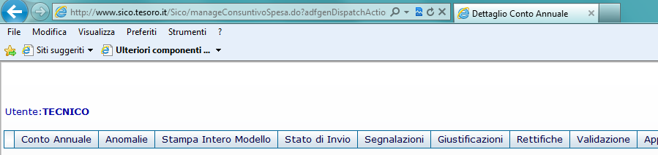 Figura 2 – Attivazione della compatibilità

L’architettura di SICO ha reso organico, omogeneo e flessibile il processo di acquisizione, gestione e fruizione dei dati del Conto annuale per:
- acquisire i dati dalle Istituzioni tenute all’invio;
- gestire la segnalazione di errori;
- gestire la giustificazione delle incongruenze;
- gestire le rettifiche relative sia alla rilevazione corrente che alle rilevazioni precedenti;
- validare e approvare i dati da parte degli Uffici di controllo di I e II livello: UCB/RTS/IGOP.
Il processo di acquisizione dei dati – che verrà dettagliatamente esposto più avanti nella sezione “Funzioni a disposizione delle Istituzioni che inviano i dati” – prevede tre modalità:
- FTP: il processo FTP è un sistema che permette l’invio di grosse quantità di dati tramite un protocollo di colloquio predefinito. Questa modalità è riservata all’acquisizione simultanea dei dati di più amministrazioni.
- Web: il processo di acquisizione dei dati attraverso il web prevede l’inserimento delle informazioni direttamente nella base dati collegandosi a SICO attraverso l’indirizzo www.sico.tesoro.it oppure tramite il sito della Ragioneria generale dello Stato dal link www.homepagesico.mef.gov.it.
- Kit Excel: permette di organizzare in locale i dati in un apposito file excel contenente tutte le tabelle di rilevazione ed effettuare, in un momento successivo, il trasferimento degli stessi a SICO attraverso la funzione di Upload.
Gestione delle utenze per l’accesso al sistema
Dal sito del Dipartimento della Ragioneria generale dello Stato si accede ad una serie di servizi ed informazioni relativi alla rilevazione del conto annuale:
Informazioni utili | www.homepagesico.mef.gov.it | - circolare  - accesso all’applicativo www.sico.tesoro.it  - FAQ (domande e risposte)  - comunicati sulla rilevazione in corso  - errata corrige  - tutorial  - download di:  - istruzioni operative  - kit excel  - modulo richiesta utenza
Assistenza tecnica | www.sico.tesoro.it | Icona HOLmes presente sul portale  
Contatti |  | Per richiedere le utenze di accesso: utenze.sico@mef.gov.it
Contatti |  | I quesiti sulla contrattazione integrativa vanno indirizzati a: quesiti.sico.contrattointegrativo@mef.gov.it  Gli enti locali invieranno gli altri quesiti amministrativi a: quesiti.sico.entilocali@mef.gov.it  Tutti gli altri comparti invieranno i quesiti a:  quesiti.sico@mef.gov.it
Contatti |  | Per inviare dati via FTP: assistenza.pi@mef.gov.it

Le utenze di accesso a SICO sono costituite da un identificativo (username) e da una parola chiave (password). Si ricorda che le utenze sono individuali.
Richiesta nuove utenze
Le Istituzioni che inviano i dati per la prima volta devono richiedere il rilascio delle utenze utilizzando lo specifico modello di seguito riportato, disponibile nella sezione di “Modalità di accesso” del sito www.homepagesico.mef.gov.it al link “Modulo di richiesta utenze”. Si raccomanda la compilazione di tutte le notizie richieste.
La richiesta va effettuata per il tramite della Ragioneria territoriale dello Stato competente (cfr. l’elenco degli indirizzi di posta elettronica di seguito riportati). La RTS di competenza inoltrerà il modello all’indirizzo utenze.sico@mef.gov.it e, ottenuta l’utenza, provvederà ad inviarla all’indirizzo e-mail del responsabile del procedimento amministrativo dell’Istituzione richiedente.
Solo per le Amministrazioni centrali la richiesta deve essere inoltrata all’IGOP via e-mail all’indirizzo utenze.sico@mef.gov.it, che provvederà direttamente al rilascio dell’utenza. Di seguito sono riportati gli indirizzi di posta elettronica ai quali richiedere le utenze.
Per le Amministrazioni centrali e per le Istituzioni non territoriali, le utenze vanno richieste al seguente indirizzo |  | utenze.sico@mef.gov.it
Per le altre Istituzioni le utenze vanno richieste alle Ragionerie territoriali dello Stato competenti per territorio
AGRIGENTO | rgs.rps.ag@mef.gov.it | MILANO – MONZA E BRIANZA | rgs.rps.mi@mef.gov.it
ALESSANDRIA | rgs.rps.al@mef.gov.it | MODENA | rgs.rps.mo@mef.gov.it
ANCONA | rgs.rps.an@mef.gov.it | NAPOLI | rgs.rps.na@mef.gov.it
AOSTA | rgs.rps.ao@mef.gov.it | NOVARA – VERBANO - CUSIO - OSSOLA | rgs.rps.no@mef.gov.it
AREZZO | rgs.rps.ar@mef.gov.it | NUORO – OGLIASTRA | rgs.rps.nu@mef.gov.it
ASCOLI PICENO – FERMO | rgs.rps.ap@mef.gov.it | ORISTANO | rgs.rps.or@mef.gov.it
ASTI | rgs.rps.at@mef.gov.it | PADOVA | rgs.rps.pd@mef.gov.it
AVELLINO | rgs.rps.av@mef.gov.it | PALERMO | rgs.rps.pa@mef.gov.it
BARI – BARLETTA ANDRIA TRANI | rgs.rps.ba@mef.gov.it | PARMA | rgs.rps.pr@mef.gov.it
BELLUNO | rgs.rps.bl@mef.gov.it | PAVIA – LODI | rgs.rps.pv@mef.gov.it
BENEVENTO | rgs.rps.bn@mef.gov.it | PERUGIA | rgs.rps.pg@mef.gov.it
BERGAMO | rgs.rps.bg@mef.gov.it | PESARO – URBINO | rgs.rps.pu@mef.gov.it
BOLOGNA | rgs.rps.bo@mef.gov.it | PESCARA | rgs.rps.pe@mef.gov.it
BOLZANO | rgs.rps.bz@mef.gov.it | PIACENZA | rgs.rps.pc@mef.gov.it
BRESCIA | rgs.rps.bs@mef.gov.it | PISA | rgs.rps.pi@mef.gov.it
BRINDISI | rgs.rps.br@mef.gov.it | PISTOIA | rgs.rps.pt@mef.gov.it
CAGLIARI – CARBONIA IGLESIAS – MEDIO CAMPIDANO | rgs.rps.ca@mef.gov.it | PORDENONE | rgs.rps.pn@mef.gov.it
CALTANISSETTA – ENNA | rgs.rps.cl@mef.gov.it | POTENZA | rgs.rps.pz@mef.gov.it
CAMPOBASSO | rgs.rps.cb@mef.gov.it | RAGUSA | rgs.rps.rg@mef.gov.it
CASERTA | rgs.rps.ce@mef.gov.it | RAVENNA | rgs.rps.ra@mef.gov.it
CATANIA | rgs.rps.ct@mef.gov.it | REGGIO CALABRIA – VIBO VALENTIA | rgs.rps.rc@mef.gov.it
CATANZARO – CROTONE | rgs.rps.cz@mef.gov.it | REGGIO EMILIA | rgs.rps.re@mef.gov.it
CHIETI | rgs.rps.ch@mef.gov.it | RIETI | rgs.rps.ri@mef.gov.it
COMO – LECCO | rgs.rps.co@mef.gov.it | ROMA | rgs.rps.rm@mef.gov.it
COSENZA | rgs.rps.cs@mef.gov.it | ROVIGO | rgs.rps.ro@mef.gov.it
CREMONA | rgs.rps.cr@mef.gov.it | SALERNO | rgs.rps.sa@mef.gov.it
CUNEO | rgs.rps.cn@mef.gov.it | SASSARI – OLBIA-TEMPIO | rgs.rps.ss@mef.gov.it
FERRARA | rgs.rps.fe@mef.gov.it | SAVONA | rgs.rps.sv@mef.gov.it
FIRENZE – PRATO | rgs.rps.fi@mef.gov.it | SIENA | rgs.rps.si@mef.gov.it
FOGGIA | rgs.rps.fg@mef.gov.it | SIRACUSA | rgs.rps.sr@mef.gov.it
FORLÌ – CESENA/ RIMINI | rgs.rps.fo@mef.gov.it | SONDRIO | rgs.rps.so@mef.gov.it
FROSINONE | rgs.rps.fr@mef.gov.it | TARANTO | rgs.rps.ta@mef.gov.it
GENOVA | rgs.rps.ge@mef.gov.it | TERAMO | rgs.rps.te@mef.gov.it
GORIZIA | rgs.rps.go@mef.gov.it | TERNI | rgs.rps.tr@mef.gov.it
GROSSETO | rgs.rps.gr@mef.gov.it | TORINO | rgs.rps.to@mef.gov.it
IMPERIA | rgs.rps.im@mef.gov.it | TRAPANI | rgs.rps.tp@mef.gov.it
ISERNIA | rgs.rps.is@mef.gov.it | TRENTO | rgs.rps.tn@mef.gov.it
LA SPEZIA | rgs.rps.sp@mef.gov.it | TREVISO | rgs.rps.tv@mef.gov.it
L’AQUILA | rgs.rps.aq@mef.gov.it | TRIESTE | rgs.rps.ts@mef.gov.it
LATINA | rgs.rps.lt@mef.gov.it | UDINE | rgs.rps.ud@mef.gov.it
LECCE | rgs.rps.le@mef.gov.it | VARESE | rgs.rps.va@mef.gov.it
LIVORNO | rgs.rps.li@mef.gov.it | VENEZIA | rgs.rps.ve@mef.gov.it
LUCCA – MASSA CARRARA | rgs.rps.lu@mef.gov.it | VERCELLI – BIELLA | rgs.rps.vc@mef.gov.it
MACERATA | rgs.rps.mc@mef.gov.it | VERONA | rgs.rps.vr@mef.gov.it
MANTOVA | rgs.rps.mn@mef.gov.it | VICENZA | rgs.rps.vi@mef.gov.it
MATERA | rgs.rps.mt@mef.gov.it | VITERBO | rgs.rps.vt@mef.gov.it
MESSINA | rgs.rps.me@mef.gov.it

A ciascun utente abilitato ad operare su SICO vengono quindi associate delle credenziali di accesso personali, costituite da Username e Password, che lo identificano univocamente sul sistema. Le operazioni effettuate vengono registrate in base dati associandole allo username con cui ci si è identificati al momento dell’accesso a SICO; è quindi fondamentale che ciascun utente operi esclusivamente con le proprie credenziali, non comunicandole ad altri per evitare di avere la responsabilità di operazioni non effettuate personalmente.

Modello di richiesta utenza
Dati anagrafici dell'Istituzione
Denominazione
Indirizzo (via/piazza e num. civico)
CAP
Comune
Provincia
Telefono (prefisso e numero)
Fax (prefisso e numero)
E-mail
Codice fiscale
Partita IVA
Contratto/i applicato/i al personale dipendente:
1)
2)
3)
Dati del Responsabile del procedimento
Cognome e nome
Telefono (prefisso e numero)
E-mail (posta elettronica ordinaria)
Dati del Referente da contattare
Cognome e nome
Telefono (prefisso e numero)
E-mail (posta elettronica ordinaria)
Rilevazione da abilitare in Sico
Tutti gli enti vengono abilitati per la rilevazione del Conto annuale.
Comuni, Unioni di comuni, Province, Città metropolitane, Aziende Sanitarie Locali ed Aziende Ospedaliere, Ministeri, Agenzie Fiscali e Presidenza del Consiglio dei Ministri vengono abilitati anche per la relazione allegata al conto annuale (i restanti enti compilano la relazione illustrativa sui risultati della gestione per posta elettronica agli uffici IGOP competenti).
Aziende Sanitarie Locali ed Aziende Ospedaliere, ESTAR, Istituti di Ricovero e Cura a Carattere Scientifico, Aziende ospedaliere universitarie, Enti di Ricerca (con più di 200 unità), Enti Pubblici Non Economici (con più di 200 unità), Province, Città metropolitane ed un campione di 602 Comuni sono abilitati anche per la rilevazione del monitoraggio trimestrale.
Alcune tipologie di enti sono chiamate anche ad effettuare la rilevazione degli Allegati al bilancio per le spese di personale.

Identificazione dell’utente
Per operare in SICO, l’utente si collega via internet all’indirizzo https://www.sico.tesoro.it e si identifica attraverso una schermata in cui si devono inserire le proprie credenziali di accesso, nei campi indicati.
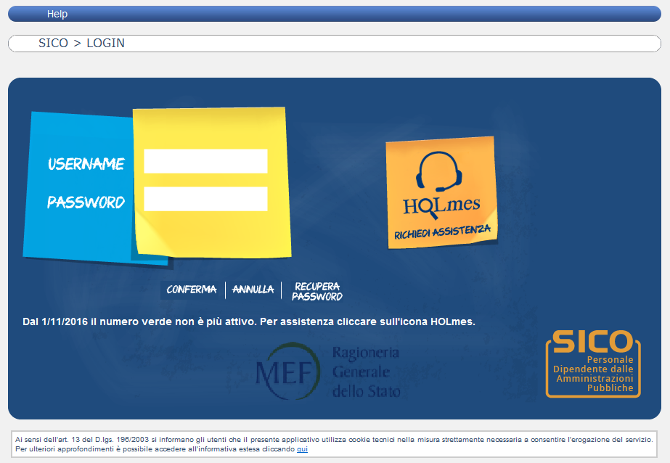
Figura 3 - Accesso al sistema SICO
Il tasto “Conferma” esegue la verifica delle credenziali di accesso e, nel caso in cui abbia buon esito, consente la connessione dell’utente al sistema prospettando un menù contenente le rilevazioni su cui si è abilitati ad operare, in base al profilo assegnato.
Con il tasto “Annulla” si ripuliscono i campi e si possono immettere nuovamente le credenziali di accesso.
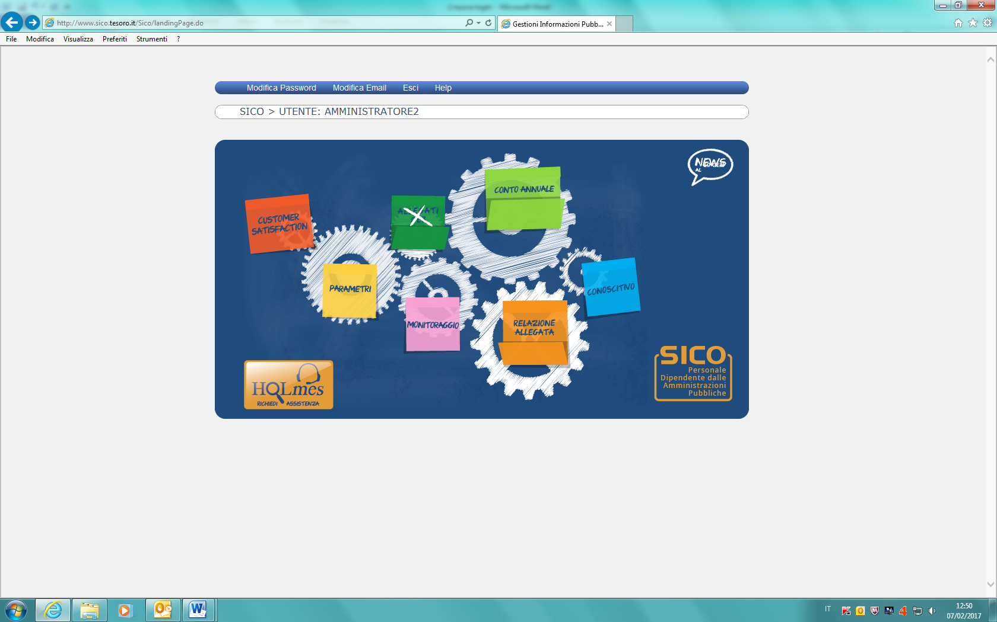
Figura 4 - Menù di selezione della rilevazione
Poiché il numero verde non è più attivo, per ricevere assistenza tecnica occorre cliccare sull’icona HOLmes e compilare il modulo di richiesta prospettato. L’assistenza provvederà a contattare l’utente per la risoluzione della problematica segnalata.
Il primo accesso a SICO
Per raccogliere i dati identificativi degli utenti che operano su SICO, al primo accesso il sistema richiede l’inserimento obbligatorio di alcuni dati anagrafici e di contatto attraverso i quali le utenze vengono rese personali: nome, cognome, codice fiscale, email.
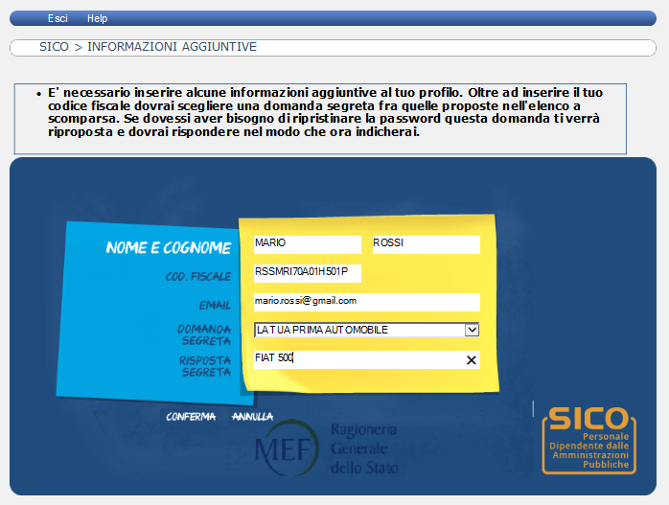
Figura 5 – Personalizzazione dell’utenza
Si dovrà inoltre scegliere obbligatoriamente una domanda segreta fra quelle proposte, e digitare una risposta che verrà associata all’utente. Il codice fiscale e la risposta alla domanda segreta sono gli elementi che permettono di identificare l’utente che si è correttamente registrato su SICO e sono necessari per effettuare il reset della password nel caso in cui questa viene dimenticata. Poiché la nuova password viene comunicata all’indirizzo email indicato nella medesima schermata, è fondamentale la sua correttezza.
Il tasto “Conferma” permette di eseguire la verifica dei dati inseriti e, nel caso in cui quest’ultima abbia buon esito, consente il passaggio alla schermata successiva di cambio della password.
Per ragioni di sicurezza le credenziali di accesso a SICO sono soggette a delle verifiche periodiche. Quelle inutilizzate per lungo tempo perderanno progressivamente di validità e - in un arco di temporale tarato per garantirne la funzionalità rispetto alla periodicità delle rilevazioni - verranno prima disabilitate, inibendo l’accesso a SICO (la riabilitazione può essere richiesta all’assistenza SICO), per poi essere definitivamente rimosse.
Modifica password
Se l’utente desidera effettuare il cambio della password potrà utilizzare l’apposita funzionalità posta nel menù dopo essersi identificato con il proprio username e password.
Il sistema può richiedere la modifica della password, ad esempio quando l’utente effettua il primo accesso a seguito di rilascio di nuovo username, o della scadenza della password in uso.
Nella schermata che si presenta dopo l’accesso, l’utente dovrà immettere la password desiderata nel campo Nuova Password e ripeterne la digitazione nel campo Conferma Nuova Password.
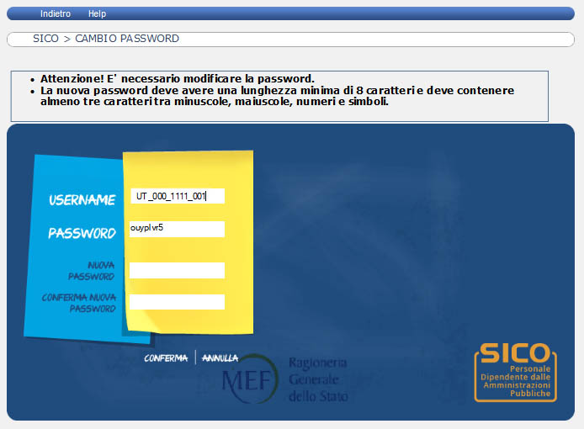
Figura 6 – Scelta della nuova password
La nuova password deve rispettare le seguenti condizioni:
- avere una lunghezza minima di 8 caratteri;
- essere diversa dalle ultime tre utilizzate;
- non può contenere spazi;
- contenere almeno tre delle quattro seguenti tipologie di caratteri:
  - lettere maiuscole
  - lettere minuscole
  - numeri
  - punteggiatura ed altri simboli, ad esclusione dei caratteri % e &

Con il tasto “Conferma” il sistema esegue la verifica dei dati inseriti, consentendo la registrazione della nuova password e la connessione dell’utente.
Le password hanno una validità di 60 giorni. Le password ottenute a seguito di reset password hanno invece una validità di due giorni. Al primo accesso effettuato successivamente alla scadenza della password il sistema ne richiede obbligatoriamente il cambio.
Reset password
L’utente che abbia smarrito o dimenticato la password può richiederne autonomamente il reset mediante apposita funzionalità. Nella schermata di accesso al sistema l’utente digita il proprio username e preme il tasto “Recupera Password”.
Il sistema richiederà l’inserimento dei seguenti dati, in assenza dei quali non sarà possibile dare seguito alla richiesta di reset password:
- codice fiscale;
- risposta segreta inserita e relativa alla domanda segreta selezionata all’atto del primo accesso.
Se i dati inseriti corrispondono a quanto registrato nella base informativa, il sistema invierà all’indirizzo email specificato dall’utente all’atto del primo accesso una email contenente una nuova password provvisoria. Tale password avrà validità di due giorni dalla data di invio. Di conseguenza, qualora l’utente non la utilizzi entro i due giorni previsti, sarà necessario rigenerarla richiedendo un nuovo reset password.
Al primo accesso all’applicazione effettuato con la password provvisoria l’utente dovrà necessariamente cambiarla, rispettando i criteri di modifica password.

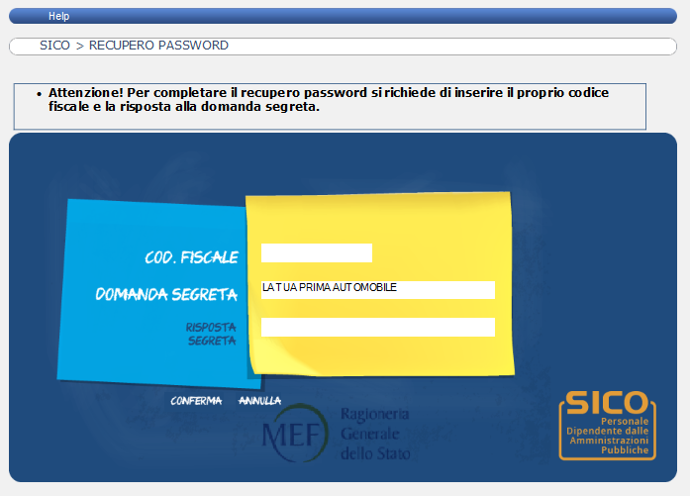
Figura 7 – Recupero della password
Modifica email
Per effettuare il cambio della propria email, l’utente dovrà identificarsi con il proprio username e password e successivamente potrà modificarla attraverso la specifica funzionalità posta nel menù e inserendo la nuova email nell’apposito campo.
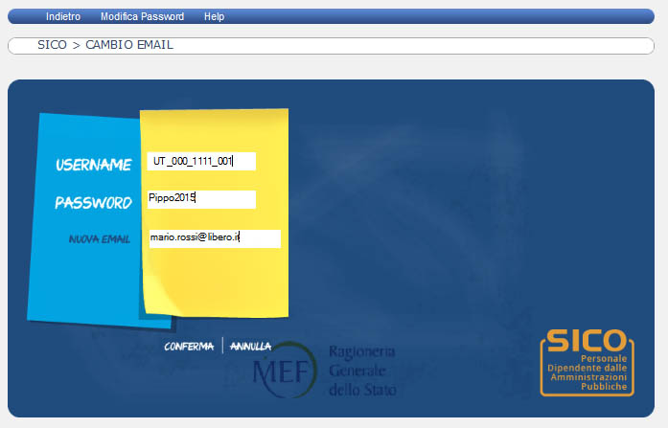
Figura 8 – Modifica dell’indirizzo mail
Per la modifica dell’email devono essere rispettate le seguenti condizioni:
- deve contenere il carattere @
- deve contenere almeno un punto (.) posizionato successivamente al carattere @
Il tasto “Conferma” esegue la verifica dei dati inseriti e, nel caso in cui quest’ultima abbia buon esito, consente la registrazione della nuova dell’email e la connessione dell’utente al sistema.
Casi particolari
Le credenziali di accesso degli Enti del SSN che hanno al loro interno delle Unità Organizzative sono abilitate ad operare anche su di esse. Le utenze in uso per le Unità Organizzative restano comunque valide, ma possono operare solo sulla singola Unità Organizzativa cui sono associate.
Negli ultimi anni è sempre più diffusa ed è anzi incoraggiata dalla legislazione più recente la possibilità che alcuni enti condividano delle strutture per svolgere un servizio in comune. Anche la compilazione di rilevazioni come il conto annuale o la relazione allegata al conto annuale possono rientrare nell’ambito più generale di una convenzione o di un accordo per la condivisione di servizi.
E’ quindi possibile che un singolo ente debba occuparsi della rilevazione di più enti convenzionati. In tali casi, stante la necessità di mantenere la personalizzazione delle utenze, occorre da un lato che gli enti che si occupano dell’inserimento del conto annuale di più amministrazioni mandino la lista di quelle di cui si occuperanno, e dall’altro che le singole amministrazioni chiedano di abilitare l’ente compilatore ad operare sul proprio conto annuale.
Queste dichiarazioni vanno inviate alla casella di posta elettronica assistenza.pi@tesoro.it che darà corso alle richieste pervenute provvedendo ad abilitare le utenze degli enti compilatori.

L’interfaccia utente
Vengono di seguito illustrati gli oggetti presenti nelle schermate:
- Il pulsante Home consente di tornare al menù principale;
- Il pulsante Istruzioni Operative attiva la finestra del sito internet contenente il materiale di supporto alla rilevazione del Conto annuale;
- Il pulsante Help On-Line attiva la finestra di help on line e serve a dare delle indicazioni di contenuto o di procedura relative alla schermata su cui si sta operando;
- Il pulsante Esci permette di uscire dall’applicazione;
- I due link permettono la visualizzazione di video tutorial che illustrano il flusso operativo e il sistema dei controlli;
- Il pulsante permette di inviare una richiesta di assistenza tecnica;
- La dicitura Utente: UT_XXX_YYYY_001 permette di conoscere l’utenza con cui si sta operando;
- L’indicazione Minuti allo scadere della sessione: 25 - Data: 01/04/2015 10:01:26 permette di conoscere entro quanto tempo scadrà la sessione e l’eventuale azione da intraprendere. Il tempo massimo in cui viene mantenuta la connessione senza che vengano effettuate operazioni è di 30 minuti; 3 minuti prima della scadenza della sessione SICO visualizza un messaggio di avviso. Il timer ripartirà al compimento di una qualsiasi operazione sulla procedura (es. salvataggio dei dati). In caso di sessione scaduta occorre effettuare nuovamente il login.
I menù presenti nella barra delle funzioni sopra rappresentata consentono:
- la ricerca del modello su cui lavorare,
- la richiesta e visualizzazione delle Anomalie,
- la richiesta e stampa dell’Intero Modello,
- la verifica dello Stato di invio;
- l’interrogazione sulle Segnalazioni,
- la gestione delle Giustificazioni.
Sulle maschere web sono presenti alcuni tasti con diverse funzionalità.
Il tasto riporta alla pagina iniziale della rilevazione, consentendo di inserire nuovi parametri di ricerca;
I tasti consentono la visualizzazione di una lista di valori tra i quali effettuare la selezione desiderata;
Il tasto elimina il contenuto dei criteri di ricerca inseriti;
Il tasto convalida i dati inseriti e consente di proseguire nella navigazione dell’applicazione;
Il tasto serve per comprimere o espandere alcune parti della schermata secondo le necessità;
Il tasto consente il salvataggio dei dati inseriti;
Il tasto permette la cancellazione della tabella rilevata ed elimina automaticamente il segno di spunta sulla casella della corrispondente tabella sulla Scheda informativa 1;
Il tasto permette di esportare in formato PDF la tabella rilevata;
Il tasto permette di esportare in formato Excel la tabella rilevata;
Il tasto permette di concludere l’intera rilevazione; blocca le tabelle impedendo successive scritture ed avvia il processo di certificazione;
Il tasto permette di forzare l’acquisizione dei dati inseriti. La fase di validazione del modello da parte degli uffici di controllo di I livello non può essere conclusa ed esso passa direttamente all’esame degli uffici di controllo di II livello;
Il tasto riporta all’inizio della schermata;
I simboli colorati rispettivamente di nero, verde, giallo e rosso, posti accanto ad ognuna delle tabelle di rilevazione, indicano l’accesso in scrittura o in lettura della tabella (vedi oltre § “Acquisizione in modalità web”).
Di seguito sono riportati altri simboli presenti sulle schermate ed i rispettivi significati:
Bottone di selezione, consente di selezionare, in alternativa, uno solo dei dati associati ai bottoni.
Casella di selezione, consente di selezionare il dato corrispondente.
Casella di testo, consente l’immissione di un testo libero.
Per spostarsi da un campo all’altro è possibile usare il pulsante tabulazione della tastiera in alternativa al mouse. Nel caso in cui la lunghezza di un dato sia maggiore di quella del campo che lo contiene, è sufficiente posizionare il cursore nel campo e spostarsi con la freccia destra per visualizzare l’intera descrizione.
Nel caso in cui la lunghezza (larghezza) della maschera ecceda quella dello schermo, occorre spostarsi verso l’alto o verso il basso (verso sinistra o verso destra) utilizzando le barre di scorrimento presenti nella maschera stessa.
Questi tasti indicano la conformità a standard applicativi. Non sono funzionali all’attività dell’utente.

Funzioni a disposizione delle Istituzioni
Verrà di seguito illustrata la sequenza logica delle operazioni da eseguire per l’inserimento in SICO dei dati relativi al Conto annuale.
Acquisizione dei dati
L’Istituzione può scegliere di inviare i dati del Conto annuale con tre diverse modalità:
- FTP
- web
- kit excel
Le modalità web o tramite il kit excel sono selezionabili al momento dell’accesso a SICO, mentre l’utilizzo della modalità FTP va concordato con l’assistenza SICO esternamente alla procedura. Uno specifico Tutorial presente in tutte le maschere fornisce all’utente informazioni utili alla trasmissione del conto annuale attraverso la procedura SICO.
Acquisizione in modalità FTP
Il trasferimento di dati via FTP è specificatamente studiato per le Istituzioni che si avvalgono della collaborazione di Società esterne o di Sistemi informativi che gestiscono i dati di un cospicuo numero di Istituzioni.
Per la sua attivazione è necessario prendere contatti con l’assistenza SICO tramite la casella di posta elettronica assistenza.pi@mef.gov.it, richiedendo il tracciato record in uso per la rilevazione dell’anno 2016 e concordando le modalità di svolgimento dei test necessari per mettere a punto la procedura. Occorrerà anche dichiarare per conto di quali enti si sta effettuando l’invio dei dati.
Le Istituzioni che utilizzano questa modalità di invio dovranno comunque garantire direttamente - o tramite le Società/Sistemi di cui si avvalgono - che siano apportate le rettifiche ai dati trasmessi necessarie per la correzione delle eventuali anomalie rilevate dalla procedura (squadrature ed incongruenze) o dagli Uffici di controllo di I e II livello. Essi dovranno garantire anche l’invio delle giustificazioni relative alle incongruenze.
Acquisizione in modalità web
Dopo aver selezionato il link “Acquisizione on-line” si accede alla schermata successiva che riporta il contenuto della sezione “Conto annuale”. Sarà necessario selezionare:
- l’anno per il quale si debbono inserire i dati. L’anno di rilevazione è sempre impostato sulla rilevazione in corso; nel caso si voglia operare o visualizzare una rilevazione precedente, sarà necessario selezionare l’anno di interesse nell’apposito menù a tendina;
- la tipologia d’istituzione, l’istituzione, l’unità organizzativa e il contratto per il quale si debbono inviare i dati; tale scelta è prevista solo nel caso in cui l’Istituzione risulti abilitata all’invio di più modelli.

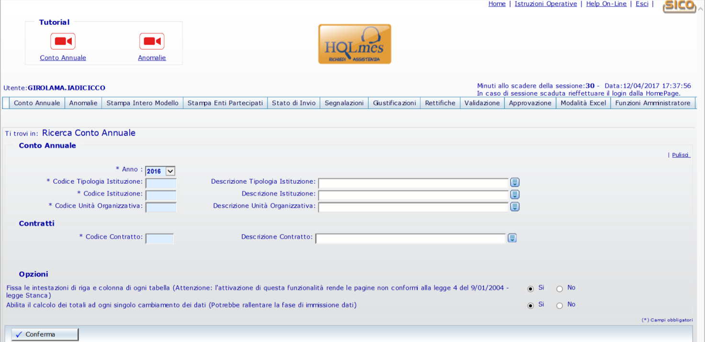
Figura 9 – La schermata di accesso al conto annuale
Nella successiva sezione “Opzioni” è possibile modificare le seguenti impostazioni:
- Fissa le intestazioni di riga e colonna di ogni tabella: se l’opzione è selezionata a “Si”, attraverso l’utilizzo di una coppia di barre di scorrimento verticali e orizzontali, è possibile scorrere tra i campi della tabella mantenendo visibili le intestazioni di riga e colonna; tale opzione, che è impostata come scelta predefinita, facilita l’inserimento dei dati nelle tabelle, ma non risponde ai criteri di accessibilità del sito previsti dalla legge n. 4/2004 (legge Stanca);
- Abilita il calcolo dei totali ad ogni singolo cambiamento dei dati: se l’opzione è selezionata a “Si” ad ogni inserimento/modifica dei valori di una tabella, i totali verranno aggiornati in maniera automatica. Poiché l’attivazione di questa funzione influenza la velocità di risposta del sistema nel caricamento dei dati, si consiglia di disabilitare l’opzione selezionando “No”, in particolare per la compilazione delle tabelle 7, 8 e 10. In tal modo, sarà possibile velocizzare notevolmente il caricamento dei dati. I totali di riga e colonna verranno calcolati automaticamente ad ogni nuovo salvataggio effettuato.
Le scelte effettuate dall’utente in questa sezione verranno automaticamente salvate e saranno mantenute negli accessi successivi finché non verranno nuovamente modificate. Tramite il tasto “Conferma” si accede alla Scheda informativa 1 riportata nella schermata successiva. La SI1 è propedeutica all’invio di tutte le altre tabelle, pertanto sarà la prima ad essere proposta da SICO. Può essere considerata il “contenitore” di tutte le tabelle le quali, nel loro insieme, costituiscono il modello da acquisire.
La schermata presenta una sezione comune a tutte le tabelle denominata “Informazioni generali Conto Annuale” contenente:
- informazioni sull’anno di rilevazione, la Tipologia dell’Istituzione, l’Istituzione, il Codice dell’Istituzione, l’Unità Organizzativa (ove diversa dall’Istituzione) ed il Contratto;
- una griglia denominata “Rilevazioni anni precedenti” che riporta le informazioni inerenti lo stato/fase dei modelli trasmessi dall’Istituzione per le ultime 5 rilevazioni precedenti quella corrente. Il caso di inadempienza per una o più rilevazioni sarà rappresentato con un “NO”;
- una prima barra contenente una serie di linguette, denominata “Barra dei tab” che riporta: l’elenco delle tabelle che l’Istituzione è tenuta ad inviare; il tab “Controlli SQ/IN” che permette di accedere al calcolo in tempo reale delle squadrature e incongruenze; il tab “Riepilogo triennale” che permette la consultazione delle 4 tabelle che riportano il riepilogo triennale dei dati inseriti dall’Istituzione (vedi oltre § “Richiesta, stampa e visualizzazione intero modello”);
- una seconda barra che riporta: la “Scheda Informativa 1 co.co.co”, che sarà accessibile solo se nella SI1 è stato valorizzato il numero dei contratti co.co.co.; la “Tabella di riconciliazione” accessibile e obbligatoria solo dopo il salvataggio di una delle tabelle di spesa (tabelle 12, 13 e 14); la “Scheda informativa 1A convenzioni” per le Istituzioni del comparto enti locali tenute alla trasmissione della SI1A, che sarà accessibile solo se nella SI1A è stata dichiarata l’esistenza di convenzioni attive con altri enti alla data del 31.12; la scheda “Commenti organi di controllo”.

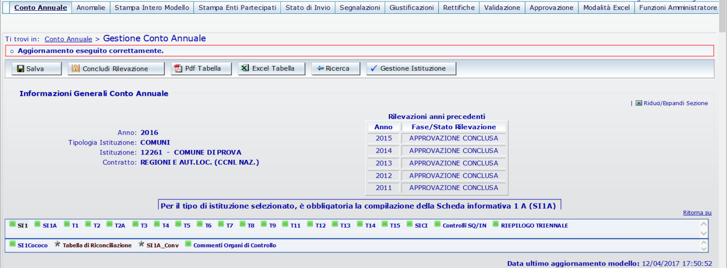Figura 10 – Le informazioni generali della scheda informativa 1

I tab presenti sulle barre permettono l’accesso alle relative tabelle con un semplice clic. Selezionando il tab “Controlli SQ/IN” viene visualizzata una ulteriore barra con l’elenco di tutte le squadrature/incongruenze, mentre cliccando sul tab del “Riepilogo triennale” la nuova barra conterrà i tab delle 4 tabelle di riepilogo.
Accanto al nome della singola tabella/squadratura/incongruenza è riportato un simbolo che indica una delle seguenti situazioni:
la tabella non è accessibile. Se tale simbolo si riferisce:
- ad una tabella vuol dire che questa non è stata dichiarata nella Scheda Informativa 1;
- all’appendice SI1 co.co.co vuol dire che non è stato valorizzato il numero dei contratti co.co.co. nella Scheda Informativa 1;
- alla SI1A convenzioni vuol dire che non è stato dichiarato di avere delle convenzioni attive al 31.12 nella Scheda Informativa 1A;
- alla Tabella di riconciliazione vuol dire che non è stato inserito/salvato alcun dato nelle tabelle di spesa;
- al tab Controlli SQ/IN significa che la Scheda informativa 1 non è stata ancora salvata;
- alle squadrature (SQ1, SQ2, etc…) o alle incongruenze (IN1, IN2, etc…) significa che:
  - la squadratura/incongruenza non viene calcolata
  - il Conto annuale risulta “Certificato” e quindi privo di qualsiasi squadratura.
Tale simbolo non è previsto per il Riepilogo triennale.

la tabella è accessibile. Se tale simbolo si riferisce:
- ad una tabella è possibile accedere in modalità lettura/scrittura in quanto il modello si trova in fase di acquisizione attiva/rettifica attiva;
- all’appendice SI1 co.co.co. vuol dire che è stato valorizzato il numero dei contratti co.co.co. nella Scheda Informativa 1;
- alla SI1A convenzioni vuol dire che è stato dichiarato di avere delle convenzioni attive nella Scheda Informativa 1A;
- alla Tabella di riconciliazione vuol dire che è stata salvata almeno una delle tabelle di spesa;
- al tab Controlli SQ/IN è possibile accedere alla specifica barra dei tab contenti le singole squadrature ed incongruenze;
- al tab del Riepilogo triennale è possibile accedere alla specifica barra dei tab contenti le singole tabelle (le 4 tabelle sono accessibili in ogni momento della rilevazione, ma i valori medi contenuti saranno aggiornati solo il giorno successivo al salvataggio dei dati poiché vengono calcolati attraverso un processo notturno);
- alla squadratura (SQ1, SQ2, etc…) o all’incongruenza (IN1, IN2, etc…) vuol dire che è possibile conoscere in tempo reale le squadrature calcolate dal sistema sui dati già inseriti e salvati; si consiglia, tuttavia, di consultare le stesse solamente quando l’inserimento dei dati è stato ultimato in tutte le tabelle dichiarate nella Scheda informativa 1;

la tabella è accessibile in sola lettura perché il modello è in fase acquisizione conclusa/rettifica conclusa ed in attesa del controllo effettuato durante la notte dal processo di certificazione; tale simbolo non è previsto per i tab Controlli SQ/IN e Riepilogo triennale;

la tabella è accessibile in sola lettura perché il modello si trova in tutti gli altri stati diversi da quello dell’acquisizione e dalla rettifica (validazione, approvazione); tale simbolo non è previsto per i tab Controlli SQ/IN e Riepilogo triennale.

La sezione “Informazioni generali conto annuale” riporta anche il bollino e la data della certificazione, una volta acquisita dall’Istituzione.
La sezione “Informazioni Rilevazione” invece è presente solo sulla Scheda informativa 1 ed evidenzia la fase/stato in cui si trova il modello. Per il dettaglio di tutte le altre sezioni contenute nella SI1 si rimanda alle “Istruzioni specifiche per singola tabella”.
La Scheda informativa 1 è precompilata dal sistema per le parti riferite a:
- “Informazioni Istituzione”
- “Componenti del Collegio dei Revisori dei conti o Organo equivalente”
- “Responsabile del procedimento amministrativo”.
Tali informazioni non saranno presenti per le Istituzione che inviano i dati per la prima volta o, relativamente ai componenti del Collegio dei Revisori, nel caso in cui non siano state trasmesse nella precedente rilevazione, nel caso di amministrazioni appartenenti alle tipologie Ministeri (per le quali tale organo non è previsto), nonché per le Unità organizzative che inviano con il contratto del SSNA.
Tutte le informazioni presenti nella Scheda informativa 1 debbono essere verificate e, se necessario, aggiornate. Poiché l’aggiornamento della parte “Informazioni Istituzione – dati anagrafici” è inibito all’Istituzione, le eventuali modifiche vanno richieste inviando una mail all’indirizzo utenze.sico@mef.gov.it.
Si raccomanda di compilare i dati relativi al referente da contattare. Quest’ultimo nominativo è richiesto per facilitare i contatti per le vie brevi e per l’invio delle segnalazioni da parte degli Uffici di controllo con chi di fatto si occupa del reperimento delle informazioni e/o del loro inserimento, poiché spesso il referente non coincide con il responsabile del procedimento comunicato dalle Istituzioni.

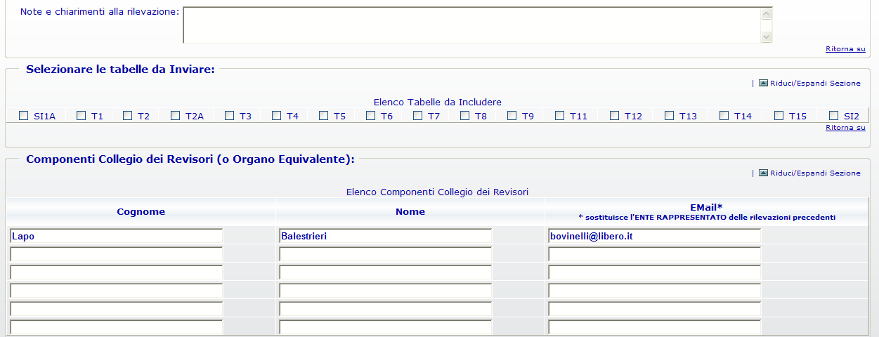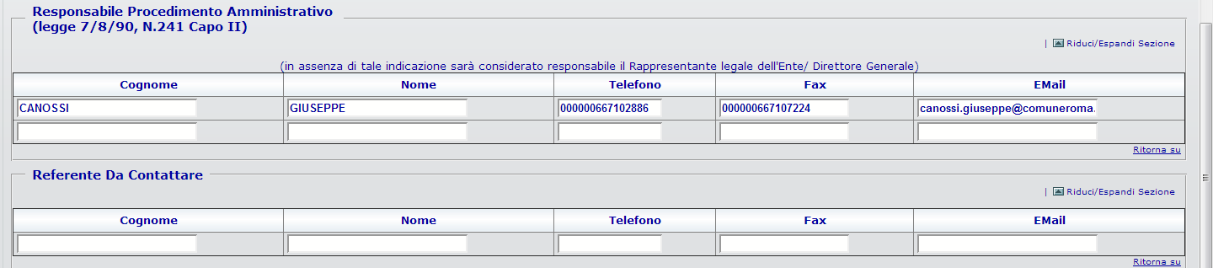
Figura 11 – La scheda informativa 1 (particolare)
Nella sezione denominata “Selezionare le tabelle da inviare”, andranno indicate con un segno di spunta (flag) le tabelle per le quali l’Istituzione intende inviare le informazioni.
Il flag, che al momento dell’inserimento assumerà il colore verde significando che la tabella è ancora da inviare, diverrà di colore grigio quando l’Istituzione l’avrà compilata.
La mancata selezione delle tabelle equivale a dichiarare l’inesistenza del fenomeno in esse rilevato. Tutte le tabelle selezionate dovranno essere obbligatoriamente inviate.
Nella figura precedente è riportata la parte finale della Scheda informativa 1 di un comune con le sezioni relative alle tabelle da inviare, ai componenti del Collegio dei revisori, al responsabile del procedimento e al referente da contattare; si può osservare che nella sezione delle tabelle da compilare non compare la tabella 10, il cui invio non è previsto per tale tipologia di enti.
Per la corretta conclusione dell’acquisizione della scheda informativa 1 e dell’avvio della rilevazione, è obbligatorio:
- selezionare almeno una delle tabelle
- inserire il nominativo del responsabile del procedimento amministrativo, il telefono e l’indirizzo e-mail.
Durante l’inserimento dei dati è possibile ridurre le dimensioni della schermata, comprimendo le sezioni già completate con il tasto Riduci/Espandi Sezione.
Una volta verificati i dati inseriti nella SI 1, premendo il pulsante “Salva”, posto sia all’inizio che alla fine della schermata, SICO verifica che siano stati compilati i campi obbligatori e procede al salvataggio delle informazioni. In caso di assenza di dati obbligatori un messaggio di errore indicherà quali sono i dati mancanti da inserire.
Particolare attenzione va prestata al formato dell’indirizzo e-mail; SICO verifica la presenza del carattere “@” e del punto nell’indicazione del dominio (esempio xxx@zzz.it).
Dopo aver salvato la SI 1 sarà possibile procedere all’inserimento dei dati nelle tabelle dichiarate cliccando sulla barra dei tab la tabella di interesse. Le tabelle possono essere compilate seguendo un ordine non necessariamente sequenziale. Si consiglia tuttavia di iniziare dalla tabella 1 poiché le qualifiche in essa valorizzate saranno evidenziate e guideranno la compliazione di altre tabelle. Per facilitare l’inserimento dei dati, soprattutto per le Istituzioni che presentano un elevato numero di qualifiche, queste ultime sono raggruppate per categoria di appartenenza. Dalla rilevazione corrente, nelle tabelle compilate saranno evidenziate le categorie di personale che presentano qualifiche valorizzate, agevolando il controllo dei dati inseriti (cfr. § “Novità della rilevazione del Conto Annuale 2016”).
Si raccomanda di salvare i dati di ciascuna tabella prima di passare alle tabelle successive. Il passaggio ad altre tabelle senza aver prima salvato i dati comporterà la loro perdita.
Quasi sempre le tabelle destinate a ricevere i dati contengono un numero di righe e colonne tali da oltrepassare i limiti di una sola schermata. Per evitare banali errori di imputazione dei dati e rendere più agevole la compilazione delle tabelle è opportuno mantenere la visibilità delle intestazioni delle righe e colonne (opzione predefinita). Scorrendo la schermata con le barre di scorrimento verticali ed orizzontali più esterne - che sono del browser di navigazione internet utilizzato dal computer - sarà possibile far comparire quelle più interne che sono invece della pagina SICO. Lavorando con queste due coppie di barre di scorrimento sarà possibile mantenere le intestazioni di riga e colonna sempre visibili.
Durante l’inserimento dei dati le colonne dei totali non andranno compilate in quanto SICO li calcolerà automaticamente secondo le impostazioni scelte dall’Istituzione nella sezione “Opzioni” presente nella prima schermata di accesso al conto annuale.
Una volta inseriti i dati nelle qualifiche di interesse, per memorizzarli è necessario cliccare sul pulsante “Salva”. Affinché il salvataggio vada a buon fine è necessario che sia valorizzato almeno un campo relativo ad una qualifica. Il sistema segnala con un messaggio il corretto salvataggio dei dati.
All’apertura della rilevazione corrente, le 4 tabelle del “Riepilogo triennale” espongono solo i dati riepilogativi delle due rilevazioni precedenti. Nella giornata successiva a quella del salvataggio delle tabelle, il “Riepilogo triennale” verrà alimentato con le nuove informazioni inserite.
Si raccomanda di utilizzare esclusivamente la virgola come separatore decimale nella tabelle 2 e nella colonna mensilità della tabella 12 dove viene richiesto l’inserimento di numeri decimali. SICO effettuerà un controllo sul formato dei valori inseriti e nel caso di inserimento non conforme, dopo averne dato avviso con apposito diagnostico, effettuerà una conversione che andrà comunque verificata.
Per le Istituzioni appartenenti alle tipologie Comuni, Unioni di comuni, Comunità montane, Province e Città metropolitane è obbligatorio dichiarare e compilare la Scheda informativa 1A. Il mancato invio genera la squadratura SQ7.
Un’attenzione particolare merita l’illustrazione della procedura d’inserimento dei dati relativi ai passaggi di qualifica da effettuare nella tabella 4, la cui maschera d’inserimento (figura 12), al contrario di tutte le altre, presenta una struttura differente da quella presente nel kit excel.
Per l’inserimento delle informazioni nella tabella 4 attraverso la maschera web è necessario selezionare la “Qualifica di provenienza” nell’apposito menù a tendina, cliccare sul tasto “conferma qualifica”, ed inserire nella colonna “Usciti da …” il numero dei passaggi avvenuti nell’anno di rilevazione, in corrispondenza delle qualifiche di entrata.
Prima di selezionare un’altra qualifica di provenienza, è fondamentale memorizzare i dati inseriti cliccando sul tasto “Salva”.
Utilizzando la funzione di “Riepilogo” è possibile controllare la corretta collocazione dei passaggi di qualifica, ottenendo una visualizzazione d’insieme della tabella analoga a quella della tabella 4 del kit excel. Per facilitarne la lettura, nel riepilogo sono visualizzate le sole qualifiche di origine e di destinazione che contengono dati.

Figura 12 – Inserimento dei passaggi di qualifica nella tabella 4
I dati inviati nella tabella 4 entrano nel calcolo che SICO effettua per individuare la presenza della squadratura n. 4.
Figura 13 – Prospetto di riepilogo della tabella 4

CONTROLLI BLOCCANTI
In alcune specifiche tabelle SICO effettua una serie di controlli che non costituiscono oggetto di anomalie ma che impediscono l’acquisizione della tabella. Il controllo è effettuato al momento del salvataggio dei dati inseriti nella:
- Scheda informativa 1 – SICO verificherà la presenza dei dati obbligatori (dichiarazione di almeno una scheda o tabella da rilevare; riferimenti del responsabile del procedimento) e che nei formati degli indirizzi e-mail comunicati siano contenuti il carattere “@” e il punto nella parte identificativa del dominio (esempio xxx.yyy@zzz.it);
- Scheda Informativa 1 co.co.co, Scheda Informativa 1A, Scheda Informativa 1A conv: mentre la SI1A è sempre obbligatoria per i Comuni, le Province, le Città metropolitane, le Comunità montane e le Unioni di comuni, le altre due schede informative diventano obbligatorie solo nel caso in cui siano state date risposte a specifiche domande contenute rispettivamente nella Scheda informativa 1 e nella Scheda informativa 1A. SICO verificherà la presenza di tutte le risposte obbligatorie ed, in alcuni casi, anche la loro congruità con i dati precedentemente inseriti, fornendo specifici messaggi in caso di errore. In particolare, sulla SI1A la presenza della risposta alla domanda 29 (numero delle convenzioni) prevede la risposta “SI” alla domanda 15 (convenzioni art. 30 del TUEL attive).
Particolare attenzione è richiesta nella compilazione della scheda informativa 1A conv dove è possibile comunicare informazioni fino ad un massimo di 5 diverse convenzioni. Nel caso in cui l’Istituzione abbia un numero di convenzioni inferiore a 5, si limiterà ad inserire le risposte corrispondenti alle proprie convenzioni attive, lasciando non compilate le restanti domande. In caso di errore, per poter eliminare le risposte non dovute è necessario utilizzare il pulsante “pulisci i campi”.
- Tabella 1 – per tutte le Istituzioni, con esclusione di quelle che inviano i dati per il contratto Università, per le amministrazioni appartenenti alla lista S13, o che rilevano a livello di Unità organizzativa, SICO verificherà:
  - che in presenza di personale in servizio alla fine dell’anno il totale della dotazione organica sia maggiore di zero. In caso di esito negativo non permetterà il salvataggio della tabella e informerà l’utente con un apposito diagnostico dell’assenza di informazioni sulla dotazione organica che dovranno essere obbligatoriamente inserite per procedere all’invio di tutte le altre informazioni della tabella 1;
  - la presenza nel campo note dell’informazioni relativa ai provvedimenti con cui è stata definita la dotazione organica comunicata dall’Istituzione. Tale informazione sarà ripresa automaticamente da SICO dalla rilevazione dell’anno precedente, andrà verificata ed eventualmente aggiornata in caso vi sia stato un nuovo provvedimento. Nel caso in cui tale informazione non sia presente, SICO non permetterà il salvataggio della tabella in modalità web o, nel caso di acquisizione con modalità kit/FTP, manterrà il modello in “Acquisizione attiva”.
- Tabella 14 - SICO verificherà la presenza di informazioni nel campo note “Elenco Istituzioni ed importi dei rimborsi effettuati” nel caso in cui siano presenti dati in almeno uno dei campi relativi alle somme rimborsate ad altre amministrazioni (voci cod. P071, P074 e P072 per il contratto del Servizio sanitario nazionale) e/o nel campo note “Elenco Istituzioni ed importi dei rimborsi ricevuti” nel caso in cui siano presenti dati in almeno uno dei campi relativi alle somme ricevute da altre amministrazioni o da privati (P098, P090, P099 e P095 per il contratto Regioni e statuto speciale e province autonome Friuli Venezia Giulia e P096 per il contratto Università).
- Tabella di riconciliazione - in assenza di dati provenienti da SIOPE, SICO verificherà la presenza di almeno un importo nella colonna riferita ai dati di bilancio o di una nota nella specifica colonna; in caso contrario non permetterà il salvataggio della tabella e, con un diagnostico, inviterà l’utente a completarne la compilazione.
Al momento della conclusione della rilevazione SICO verificherà che tutte le tabelle dichiarate da inviare nella Scheda informativa 1 siano state trasmesse e salvate impedendo, in caso contrario, la conclusione del modello. Contestualmente effettuerà i seguenti ulteriori controlli:
- Scheda informativa 1 Co.co.co - se nella SI 1 è stato valorizzato il campo riferito al numero di contratti Co.co.co. attivi nell’anno è obbligatoria la compilazione dell’appendice SI1 Co.co.co. In caso di mancata compilazione SICO non consentirà la conclusione della rilevazione, invitando l’utente all’invio della tabella con un opportuno messaggio di errore. L’eventuale cancellazione dalla SI1 del numero dei contratti sarà possibile solo dopo aver cancellato le informazioni presenti nell’appendice SI1 Co.co.co. con il tasto “Cancella tabella”, posto sia all’inizio che alla fine della schermata.

Figura 14 – L’appendice Co.co.co. alla scheda informativa 1
- Scheda informativa 1A Convenzioni – per le sole Istituzioni appartenenti alle tipologie dei Comuni, Unioni dei Comuni, Province, Città metropolitane e Comunità montane, se nella Scheda informativa 1A è stato risposto affermativamente (SI) alla domanda relativa alle convenzioni attive al 31.12 è obbligatoria la compilazione della SI1A Convenzioni. In caso di mancata compilazione SICO non consentirà la conclusione della rilevazione invitando l’utente all’invio della tabella con un opportuno messaggio di errore. Anche in questo caso l’eventuale cancellazione dalla SI1A della risposta relativa alle convenzioni attive con altri enti sarà possibile solo dopo aver cancellato le informazioni presenti nella SI1A Convenzioni con il tasto “Cancella tabella”.
- Tabella di riconciliazione – se una tra le tabelle di spesa 12, 13 o 14 risulta inviata diventa obbligatoria la compilazione della Tabella di riconciliazione, in quanto considerata dichiarata e da inviare. Pertanto si presentanto due casi:
  - per le Istituzioni per le quali sono presenti i dati SIOPE, è obbligatorio accedere e salvare la tabella, indicando nei campi note i motivi alla base di eventuali significative differenze fra i dati inseriti nelle tabelle del conto annuale e quelli risultanti da SIOPE;
  - per le Istituzioni per le quali sono assenti i dati SIOPE, è obbligatorio inserire i dati di bilancio e/o le note e salvare la tabella.

ALTRI CONTROLLI
Ai controlli bloccanti si affiancano una serie di ulteriori verifiche che permettono la prosecuzione della rilevazione limitandosi a fornire messaggi di avviso al momento del salvataggio delle tabelle interessate.
- Tabella 1:
  - se il totale delle unità presenti al 31.12 è maggiore del totale della dotazione organica viene visualizzato un messaggio di avviso; il controllo è finalizzato a richiamare l’attenzione dell’Istituzione su possibili errori, senza tuttavia precludere la possibilità dell’invio dei dati;
  - viene verificato che non siano presenti dati relativi alla dotazione organica per le qualifiche di Segretario A, B, e C; in presenza dei suddetti dati SICO procederà automaticamente alla loro cancellazione ed emetterà un messaggio nel quale sarà indicato che “sono stati salvati tutti i dati immessi tranne quelli relativi alla dotazione organica dei segretari comunali”. Tale controllo opera per tutte le Istituzioni che inviano con i contratti Regioni ed autonomie locali, ad eccezione del Ministero dell’Interno e delle Istituzioni che inviano i dati con i contratti delle Regioni a statuto speciale della Valle D’Aosta e delle Province autonome di Trento e Bolzano.
- Tabelle 5 e 6 contratti SCLA e AFAM – solo per i modelli riferiti al personale al quale viene applicato il contratto della “Scuola” e delle “Istituzioni di alta formazione e specializzazione artistica e musicale” SICO verificherà che non siano presenti dati in corrispondenza delle qualifiche riferite al personale con contratto a tempo determinato annuale e non annuale fino al termine delle attività didattiche. Per tali qualifiche non è infatti prevista la registrazione del turn-over. In presenza di dati, la procedura procederà automaticamente alla loro cancellazione ed emetterà un messaggio nel quale sarà indicato che “sono stati salvati tutti i dati immessi tranne quelli relativi alle qualifiche a tempo determinato”.
- Tabella 10 – SICO verificherà la presenza di informazioni nella regione di appartenenza territoriale dell’Istituzione segnalandone, con un messaggio di attenzione, l’eventuale assenza. Per le Istituzioni che hanno tutto il personale dipendente dislocato nella propria regione di appartenenza territoriale, tramite un apposito tasto presente sulla tabella 10 sarà possibile effettuare automaticamente la compilazione di questa tabella (unità in servizio al 31.12 indicate in T1 più personale comandato/distaccato, fuori ruolo e in convenzione proveniente da altre Istituzioni meno personale comandato/distaccato, fuori ruolo, in convenzione e in esonero presso altre Istituzioni indicati in T3).
Dopo avere inserito e salvato i dati relativi a tutte le tabelle dichiarate nella SI 1 e le eventuali SI 1 co.co.co, SI 1A Convenzioni, nonché nella Tabella di riconciliazione, è necessario visualizzare le anomalie attraverso il tab “Controlli SQ/IN” ed infine dichiarare conclusa la rilevazione utilizzando il tasto “Concludi Rilevazione” presente sulla Scheda informativa 1.
ATTENZIONE
Con la conclusione della rilevazione l’Istituzione non può più modificare i dati inseriti, se non con l’intervento della RTS/UCB con le modalità di seguito illustrate relative alla fase di rettifica. Prima di concludere è quindi consigliabile:
- in modalità web, effettuare la verifica della congruenza dei dati inseriti accedendo con un clic sul tab “Controlli SQ/IN” ai tab delle singole squadrature e delle incongruenze e verificandole tutte;
- controllare la sintesi dei dati in serie storica accedendo con un clic sul tab “Riepilogo triennale” alle 4 tabelle di riepilogo (si ricorda che su tali tabelle l’aggiornamento quotidiano viene effettuato nel corso del batch notturno);
- utilizzare, dal menù posto nella parte alta della schermata, la funzione di richiesta delle anomalie (cfr. § “Anomalie”) per attivare la verifica di tutte le squadrature e incongruenze con il processo notturno di controllo. La loro visualizzazione sarà possibile il giorno successivo alla richiesta e prospetterà la situazione elaborata dallo stesso processo che rilascerà la certificazione; si ricorda che il PDF definitivo delle anomalie è soltanto quello prodotto a seguito del processo notturno.
Sarà così possibile intervenire sugli errori eliminando le squadrature (che impedirebbero il rilascio della certificazione) ed apportare le eventuali correzioni ai dati sui quali SICO abbia riscontrato incongruenze o sui quali l’analisi delle tabelle del riepilogo triennale abbia evidenziato la necessità di interventi di modifica, senza dover richiedere l’apertura della fase di rettifica alla RTS/UCB.
Soltanto dopo aver operato nel modo descritto, si provvederà a concludere l’acquisizione del modello che avvierà automaticamente il processo di certificazione, il cui risultato sarà consultabile il giorno successivo.
Le giustificazioni alle eventuali incongruenze potranno essere inserite in SICO solo dal giorno successivo all’elaborazione effettuata dal processo notturno.

Customer Satisfaction
A conclusione della rilevazione in modalità web SICO inviterà l’utente a compilare un questionario di customer satisfaction.
Il breve questionario è realizzato per verificare il grado di soddisfazione dell’utente che trasmette i dati sul funzionamento della rilevazione, nonché per individuare le tematiche sulle quali intervenire per migliorare ulteriormente il sistema informativo, le istruzioni presenti in circolare, il servizio di assistenza e la fruizione del materiale utile all’interno del sito internet.
Acquisizione con il kit Excel
La funzionalità permette di scaricare sul proprio personal computer il kit di tabelle in formato excel direttamente da SICO attraverso la funzione “Download”. Dopo aver compilato il kit in ogni sua parte, per trasferire tutte le informazioni in SICO occorre utilizzare la funzione di “Upload”.
Nel caso in cui una Istituzione applichi al proprio personale contratti diversi, dovrà compilare tanti kit quanti sono i contratti applicati, dopo averne richiesto l’abilitazione con una mail alla casella di posta utenze.sico@mef.gov.it. Ad esempio, il Comune che applica il CCNL Regioni ed autonomie locali e il contratto Scuola, troverà all’interno di SICO i kit relativi ai due comparti citati.
Nel kit excel c’è un foglio di lavoro per ciascuna scheda informativa e tabella di rilevazione. In coda a tali fogli ne sono presenti altri di congruenza dei dati che permettono all’Istituzione di conoscere il dettaglio delle Squadrature e delle Incongruenze. E’ presente anche un foglio di “Valori medi” elaborati a partire dai dati inseriti nelle tabelle, relativi alle assenze e alla retribuzione fissa e accessoria la cui analisi permette di evidenziare altri errori. Tutto ciò al fine di poter provvedere alle necessarie rettifiche dei dati inseriti negli stessi kit, ancora prima di effettuare l’operazione di “Upload” del kit in SICO. La presenza di Squadrature e Incongruenze è segnalata automaticamente anche sul foglio di lavoro relativo alla Scheda informativa 1.
Il risultato dei controlli verrà evidenziato nelle tavole stesse con un messaggio di “ok” ovvero con una segnalazione di errore o con un messaggio che invita l’Istituzione alla verifica delle informazioni.
I fogli contenenti i controlli di congruenza dei dati (compresi quelli delle Squadrature e delle Incongruenze) si compilano automaticamente all’atto dell’inserimento dei dati nelle singole tabelle da parte dell’utente; tali fogli di lavoro costituiscono mera fonte di consultazione e non è possibile inserire o modificare nulla al loro interno.
Si illustrano di seguito le fasi della modalità di acquisizione attraverso il kit excel.

1° FASE: Download del kit excel
Nella schermata di accesso alla rilevazione del Conto annuale, una volta selezionata la modalità d’invio “Acquisizione Kit Excel”, si accede all’elenco dei kit excel corrispondenti a tutti i modelli a cui l’utente è abilitato. Selezionando il link “Download”, relativo al modello d’ interesse, viene aperta una schermata che permette di salvare sul proprio computer il kit relativo al contratto prelevato. Per ciascun contratto è stato predisposto un kit specifico; i kit riferiti alle rilevazioni degli anni precedenti non sono utilizzabili nella rilevazione corrente.
Tramite il pulsante – la lente d’ingrandimento - nella colonna “Dati SIOPE” è necessario verificare se in SICO siano stati caricati i dati dell’Ente provenienti da SIOPE. Poiché tali dati non sono automaticamente inseriti nel kit scaricato, è consigliabile riportarli nella tabella di riconciliazione dello stesso kit, nella colonna “Importo SIOPE”, per poter effettuare più agevolmente un confronto fra le informazioni e compilare, se necessario, le note utili a giustificarne le differenze (vedi § “Tabelle 1 – 14 e tabella di riconciliazione”). Si precisa che i dati eventualmente inseriti nella colonna “Importo SIOPE” della tabella di riconciliazione del kit excel non saranno caricati in SICO in quanto già presenti.
Figura 15 – Il download e l’upload del kit excel
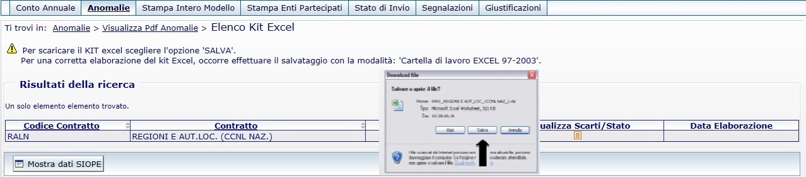
Figura 16 – Il salvataggio del kit
Dopo aver cliccato sul link “Download” e sul tasto “Salva” della successiva maschera, occorrerà scegliere una cartella di lavoro del proprio PC (es. desktop) dove effettuare il salvataggio del file senza variarne il nome. Cliccando due volte sull’icona del file compresso appena scaricato si apre una finestra per il suo scompattamento, che avverrà in una cartella denominata “kit excel 2016”, cliccando sul pulsante “Unzip”. Per aprire il file occorre andare nella cartella “kit excel 2016” e cliccare sullo stesso.
Per i kit del comparto Enti Locali la cartella “kit excel 2016”, conterrà un secondo file “Lista istituzioni” con i codici SICO dei comuni. Tale file deve essere utilizzato da tutte le Unioni di comuni e dalle Comunità montane per indicare nelle apposite domande della Scheda informativa 1A il codice SICO dei comuni che partecipano all’ente; i comuni che hanno attive delle convenzioni utilizzeranno questo file per indicare il codice del comune capofila . Il file “Lista istituzioni” non andrà in alcun modo inviato a SICO.
Utilizzando il kit excel è possibile comunicare sino ad un massimo di 50 istituzioni che compongono l’ente, mentre usando la modalità web non esistono vincoli.

2° FASE: Inserimento dei dati nel Kit excel
Contrariamente alla modalità di acquisizione web, l’inserimento dei dati nelle singole tabelle del kit excel viene effettuato in locale e in assenza di collegamento a Internet. Per evitare problemi nel successivo trasferimento dei dati in SICO, occorre prestare molta attenzione alla compilazione della Scheda informativa 1.
I campi contrassegnati con l’asterisco devono essere compilati obbligatoriamente. Per facilitarne ulteriormente l’individuazione, in corrispondenza degli stessi, sono presenti specifiche indicazioni che avvisano in caso di mancata o errata compilazione.
Il mancato rispetto delle obbligatorietà sulla Scheda informativa 1 potrà comportare degli scarti parziali o totali nella successiva fase di acquisizione dei dati in SICO
Nella comunicazione degli indirizzi e-mail si raccomanda di utilizzare l’esatto formato che dovrà contenere il carattere “@” e il punto nell’indicazione del dominio (ad es. xxx@zzz.it).
In fondo alla Scheda informativa 1 sono presenti due sezioni la cui compilazione avviene in modo del tutto automatico al momento dell’inserimento dei dati nelle singole tabelle:
- Tabelle compilate: riporta l’elenco delle tabelle che costituiscono il modello comprese le previste schede informative e la Tabella di riconciliazione, che saranno contraddistinte da un rettangolo nero nel momento in cui verranno compilate; anche nel kit excel, per quest’ultima tabella è prevista la compilazione in automatico della colonna “Importo SICO”, contestualmente all’inserimento di dati nelle tabelle di spesa 12, 13 e 14. La colonna “Importo bilancio” andrà compilata da quelle Istituzioni per le quali non verranno acquisiti i dati da SIOPE, mentre la colonna “Note” andrà valorizzata in tutti quei casi in cui occorrerà dare conto di differenze significative fra i dati presenti nelle altre colonne.
- Anomalie riscontrate: riporta l’elenco delle anomalie che verranno contraddistinte da un rettangolo rosso nel momento dell’inserimento dei dati nel kit, nel caso in cui i controlli presenti le rilevino.
Nella compilazione del kit si raccomanda di non effettuare alcuna operazione che possa alterare il formato o il numero delle singole celle o dei fogli di lavoro. Sebbene non sia stata inibita, anche la semplice operazione di “copia – incolla” va effettuata con riferimento alla sola opzione “incolla valori”, onde evitare la perdita dei formati impostati delle celle che potrebbe comportare lo scarto totale o parziale del kit o l’alterazione dei valori durante la fase di acquisizione in SICO. In ogni caso si raccomanda di controllare sulle maschere web l’esatta acquisizione dei valori inviati con il kit; già il semplice controllo dei totali delle tabelle può essere sufficiente a scoprire differenze non volute e che è doveroso correggere.

3° FASE: Trasferimento dei dati nel sistema SICO
Dopo aver effettuato nuovamente l’accesso a SICO occorre tornare alla schermata rappresentata nella figura 15 e selezionare il link “Upload” relativo al contratto per il quale si sta inviando il kit. Comparirà una schermata in cui è possibile, tramite il tasto “Sfoglia”, individuare il kit excel precedentemente compilato in locale e premere il tasto “Invia” per effettuare il trasferimento del kit in SICO.
Figura 17 – La ricerca del kit excel da inviare

Si otterrà il seguente messaggio: “Il kit excel: “nome del file” è stato inviato correttamente. L’esito sarà visibile attraverso la funzione “Visualizza Scarti”.
La lavorazione del kit trasferito in SICO per l’acquisizione delle informazioni nelle corrispondenti tabelle e schede informative e per il rilascio della certificazione, avverrà in base allo schema seguente:

Trasferimento del kit in SICO effettuato entro: | Acquisizione dei dati in SICO | Elaborazione degli eventuali scarti | Certificazione  (con pdf anomalie e stampa intero modello)
Mattina | Stessa giornata | Stessa giornata | Giornata successiva
Pomeriggio (entro le 17:00) | Giornata successiva | Giornata successiva | Giornata successiva
Pomeriggio (dopo le 17:00) | Giornata successiva | Giornata successiva | Due giorni dopo

ATTENZIONE
Nel caso in cui l’Istituzione abbia la necessità di aggiornare un modello già inviato (sia in modalità kit excel che web) potrà effettuare un nuovo “upolad”, anche nella stessa giornata, solo se il precedente modello è in fase di acquisizione attiva o rettifica attiva.
In caso contrario, la funzione sarà disabilitata e comparirà il seguente messaggio che indica la modalità con cui procedere a seconda della casistica:
La funzione di upload non è disponibile:
esiste già un modello in attesa di certificazione; verificare il giorno successivo
oppure
esiste già un modello certificato per cui è necessario richiedere l’apertura della Rettifica.
Un apposito messaggio ricorderà che la nuova operazione di caricamento dei dati presenti nel kit cancellerà tutti i dati già inseriti, ad eccezione di quelli che la procedura riporta automaticamente dall’anno precedente. Occorre pertanto inviare il kit completo di tutte le informazioni anche nel caso in cui sia necessaria la correzione di un solo dato.
La trasmissione dei dati con la modalità excel può essere effettuata non oltre la data del 31.12 dell’anno di rilevazione.

Il risultato dell’acquisizione dei dati, successivo all’upload del kit, si può conoscere attraverso il link “Visualizzazione scarti” che evidenzia l’esito dell’elaborazione la quale, se andata a buon fine, conterrà il seguente messaggio “La rilevazione è stata acquisita senza scarti”. Nel caso in cui durante il caricamento dei dati si siano verificati dei problemi, l’applicazione permetterà di visualizzare l’elenco di tutti gli errori ed una descrizione dettagliata delle azioni da intraprendere. Accanto all’icona dello scarto apparirà anche la data in cui lo stesso è stato elaborato. SICO invierà automaticamente all’indirizzo e-mail dell’utente che ha effettuato l’upload del kit, una mail contenente l’elenco degli eventuali scarti riscontrati dalla procedura di caricamento dei dati.

Figura 18 – La visualizzazione degli scarti / stato dell'acquisizione

Gli errori possono dar luogo al mancato trasferimento dei dati riguardanti:
- l’intera rilevazione
- le singole tabelle
- le singole categorie/qualifiche.
Alcuni degli ulteriori controlli effettuati dalla procedura di acquisizione del kit riguardano:
- la valorizzazione in tabella 1 della dotazione organica, quando viene dichiarato personale in servizio alla fine dell’anno, e del campo note per acquisire gli estremi dei provvedimenti con cui sono definite le dotazioni organiche, nel caso in cui l’Istituzione invii per la prima volta (escluse i contratti/UO indicati in precedenza nel paragrafo “Controlli bloccanti”);
- la compilazione dell’appendice SI1 co.co.co. nel caso in cui nella Scheda informativa 1 sia stato valorizzato il campo riferito al numero di contratti co.co.co. attivi nell’anno;
- la compilazione della SI1A Convenzioni nel caso in cui nella Scheda informativa 1A sia stato risposto affermativamente alla domanda relativa alle convenzioni con altri enti attive al 31.12;
- la presenza, nella scheda informativa 1A, della risposta affermativa alla domanda “L’Ente gestisce funzioni fondamentali in forma associata ai sensi dell’art.14, comma 28 della legge 122/2010 e s.m.i” rende obbligatorio rispondere “SI” alla domanda “L’ente ha attive al 31.12 convenzioni con altri enti ai sensi dell’art. 30 del T.U.E.L., o di analoghe disposizioni delle Regioni e Province Autonome?”;
- la compilazione delle colonne “Dati di bilancio” e/o “Note” della “Tabella di riconciliazione” nel caso in cui siano stati inseriti dati in almeno una delle tabelle di spesa 12, 13 o 14 e non risultino presenti informazioni acquisite dal sistema SIOPE.
Seguire attentamente le istruzioni riportate sui singoli fogli del kit excel nella fase di compilazione è utile al fine di evitare eventuali scarti.
In caso di esito negativo dei controlli sopra esposti, il modello viene comunque acquisito ma resta nella fase di “Acquisizione attiva” ed occorrerà procedere all’integrazione dei dati trasmessi. Se invece i predetti controlli vanno a buon fine, viene automaticamente avviato il processo di Certificazione (vedi oltre § “Certificazione”) e tutte le informazioni riguardanti la rilevazione saranno consultabili con l’ausilio delle funzionalità presenti nelle maschere web di SICO.
Anomalie
A conclusione dell’acquisizione del modello di rilevazione, sia in modalità web che con il kit excel o FTP, nel dare avvio al processo di certificazione, il sistema attiva automaticamente il controllo delle anomalie che sarà effettuato con batch notturno. L’Istituzione può comunque richiedere questo controllo in qualsiasi momento della rilevazione attraverso il menù “Anomalie” presente nella barra delle funzioni collocata nella parte alta di ciascuna schermata di SICO, selezionando la funzione “Richiesta anomalie”. La consultazione delle anomalie potrà essere effettuata, a partire dalla giornata successiva a quella della richiesta, attraverso un report sintetico delle anomalie, accessibile sempre tramite il menù “Anomalie” selezionando la funzione “Visualizza report anomalie”. Il sistema prospetterà una griglia contenente per ciascuna anomalia i valori “SI” o “NO”, in caso di presenza o assenza della stessa, o il valore “G” in caso di presenza di incongruenza giustificata e accettata dall’Organo di controllo di I livello; la stessa griglia con il risultato sintetico delle anomalie conterrà di seguito un’icona del file PDF contenente un report di dettaglio, che esporrà in modo puntuale le eventuali anomalie rilevate.
Ogni nuova richiesta anomalie annulla e rende indisponibile il precedente file Pdf fino al giorno successivo in cui sarà sostituito dal nuovo file. Se si ritiene utile mantenere il Pdf, si consiglia di salverne una copia sul proprio pc prima di effettuare una nuova richiesta.
E’ possibile accedere allo stesso file anche tramite il menu “Anomalie” selezionando direttamente la funzione “Visualizza Pdf anomalie”. Nel caso in cui SICO non rilevi alcuna anomalia verrà visualizzato il seguente messaggio “La rilevazione è stata completata senza anomalie”.

ATTENZIONE
Per gli enti del SSN il controllo sulle tabelle 1A, 1B, 1C, 1D, 1F e 1G è di pertinenza del Ministero della Salute e viene effettuato esclusivamente durante il processo notturno di certificazione (vedi oltre § “Informazioni operative specifiche di comparto”)

Dalla rilevazione corrente è disponibile uno specifico Tutorial che illustra il funzionamento della procedura di controllo del modello e delle anomalie. Tale video è accessibile da tutte le maschere.
Le Anomalie individuate in automatico nei dati del Conto annuale si distinguono in due categorie:
- Squadrature, ossia errori la cui esistenza non consentirà la certificazione del modello da parte di SICO, nonché la sua validazione e approvazione, da parte degli Uffici di controllo di primo e secondo livello (R.T.S., U.C.B. e IGOP);
- Incongruenze, con le quali si vuole segnalare una situazione che viene considerata anomala da SICO, ma che potrebbe avere una giustificazione amministrativa.
Squadrature
Tutte le squadrature devono essere rimosse, affinché i dati possano essere certificati e validati.
Di seguito si riportano gli algoritmi utilizzati da SICO per controllare i dati delle tabelle del conto annuale.

SQ1 – Squadratura 1
Per ciascuna qualifica il totale dei presenti (uomini + donne) al 31.12 dell’anno di rilevazione, comunicati in tabella 1, deve coincidere con i presenti calcolati applicando il seguente algoritmo:
Presenti al 31.12 dell’anno precedente (tabella 1 della rilevazione dell’anno precedente)
- cessati dell’anno di rilevazione (tabella 5)
+ assunti dell’anno di rilevazione (tabella 6)
+ “entrati nella qualifica” nel corso dell’anno di rilevazione (tabella 4)
- “usciti dalla qualifica” nel corso dell’anno di rilevazione (tabella 4)
= totale dei presenti calcolati al 31.12 dell’anno di rilevazione
Il controllo non verrà effettuato per quelle qualifiche che abbiano subito modifiche tra la nuova e la precedente rilevazione e per le nuove Istituzioni entrate nella rilevazione. Per queste ultime, la SQ1 che viene prospettata nelle maschere web va ignorata in quanto il processo notturno di controllo delle anomalie non ne tiene conto.

SQ2 – Squadratura 2
Per ciascuna qualifica/genere, il numero dei presenti al 31.12 di tabella 1 deve corrispondere a quelli dichiarati nelle tabelle 7 (anzianità di servizio), 8 (età anagrafica) e 9 (titoli di studio) trattandosi di informazioni attinenti allo stesso personale.

SQ3 – Squadratura 3
Per le Istituzioni tenute all’invio della tabella 10 la procedura effettua un duplice controllo:
- verifica l’invio della tabella 10 nel caso in cui il totale dei presenti inservizio al 31.12 indicato in tabella 1 sia maggiore di zero;
- per ciascuna qualifica/genere verifica che il totale delle unità inserite in tabella 10 sia uguale al risultato del seguente algoritmo:
presenti al 31.12 (tabella 1)
+ Personale esterno comandati/distaccati (in) (tabella 3)
+ Personale esterno fuori ruolo (in) (tabella 3)
+ Personale esterno convenzioni (in) (tabella 3)
- Personale dell’amministrazione comandati/distaccati (out) (tabella 3)
- Personale dell’amministrazione fuori ruolo (out) (tabella 3)
- Personale dell’amministrazione convenzioni (out) (tabella 3)
- Personale dell’amministrazione esonerato al 50% (out) (tabella 3)
- Personale dell’amministrazione esonerato al 70% (out) (tabella 3)
Per le Istituzioni non tenute all’invio della tabella 10:
- per ciascuna qualifica verifica che il totale dei presenti in servizio al 31.12 indicato in tabella 1 sia maggiore o uguale al risultato del seguente algoritmo:
Personale dell’amministrazione comandati/distaccati (out) (tabella 3)
+ Personale dell’amministrazione fuori ruolo (out) (tabella 3)
+ Personale dell’amministrazione convenzioni (out) (tabella 3)
+ Personale dell’amministrazione esonerato al 50% (out) (tabella 3)
+ Personale dell’amministrazione esonerato al 70% (out) (tabella 3)

SQ4 – Squadratura 4
Nella tabella 4, per ciascuna qualifica, il totale delle unità “uscite” non deve essere superiore al risultato del seguente calcolo:
Presenti al 31.12 dell’anno precedente (uomini + donne comunicati nella tabella 1 della rilevazione dell’anno precedente)
- cessati dell’anno di rilevazione (uomini + donne tabella 5)
+ assunti dell’anno di rilevazione (uomini + donne tabella 6)
+ “entrati nella qualifica” dell’anno di rilevazione (tabella 4)
Il controllo non verrà effettuato per quelle qualifiche che abbiano subito modifiche tra la nuova e la precedente rilevazione e per le nuove Istituzioni

SQ5 – Squadratura 5
La SQ5 non viene elaborata.

SQ6 – Squadratura 6
La SQ6 non viene elaborata.

SQ7 – Squadratura 7
Solo per le Istituzioni appartenenti alle tipologie Comuni, Unioni di comuni, Province, Città meropolitane e Comunità Montane e per i contratti del comparto Regioni ed autonomie locali a queste collegati il sistema verifica:
- L’invio della scheda informativa 1A
- La presenza nella scheda informativa 1A delle risposte a tutte le domande
- Unità di personale Dirigente della Polizia locale (SI1A) minore o uguale alla somma delle unità indicate nelle qualifiche appartenenti alla categoria Dirigenti (tabella 1)
- Unità di personale appartenente alla Polizia locale categoria D (SI1A) minore o uguale alla somma delle unità indicate nelle qualifiche appartenenti alla categoria D (tabella 1)
- Unità di personale appartenente alla Polizia locale categoria C (SI1A) minore o uguale alla somma delle unità indicate nelle qualifiche appartenenti alla categoria C (tabella 1)

SQ8 – Squadratura 8
Solo per le Istituzioni al cui personale si applica il contratto della Scuola, del Servizio sanitario nazionale o degli Enti di ricerca SICO verificherà, per ciascuna qualifica/profilo/genere delle macrocategorie interessate, che in presenza di unità in servizio al 31.12 nella tabella 1 sia stata inviata la tabella 1E e che il numero totale delle unità corrisponda a quelle indicate nelle varie posizioni stipendiali o fasce retributive della tabella 1E e viceversa.
Le macrocategorie verificate sono:
- Scuola – “Personale del comparto”
- Servizio sanitario nazionale – “Personale non dirigente”
- Enti di ricerca – “Ricercatori e tecnologi”

SQ9 – Squadratura 9 – nuovo controllo
Per ciascuna macrocategoria di personale SICO verifica se, in presenza di valori nella sezione “Risorse per il finanziamento del fondo” della tabella 15, sia stata dichiarata nella scheda SICI la data di certificazione della costituzione del fondo e/o la data di certificazione del contratto integrativo.

SQ10 – Squadratura 10 – nuovo controllo
Per ciascuna macrocategoria di personale SICO verifica se, in presenza di dati nella tabella 1 e/o nella tabella 12 per almeno una delle qualifiche appartenenti alla stessa macrocategoria, il numero di annualità di ritardo dichiarate nella scheda SICI sia maggiore o uguale a zero.
Incongruenze
Le incongruenze devono essere rimosse o giustificate.
Dalla corrente rilevazione sono disponibili specifici Tutorial che illustrano il funzionamento di ciascuna incongruenza. Tali video sono accessibili dall’applicativo attraverso il link - “Per saperne di più” - presente all’interno della schermata relativa a ciascuna incongruenza.

IN1 - Incongruenza 1
Il sistema controlla se, in presenza di dati relativi al numero dei contratti co.co.co., degli incarichi e dei contratti per prestazioni professionali nella Scheda informativa 1, sia presente la relativa voce di spesa in tabella 14:
- se è presente il dato relativo al numero dei contratti co.co.co. deve essere valorizzata la corrispondente voce di spesa (cod. L108) nella tabella 14 e viceversa;
- se è presente il dato relativo al numero degli incarichi libero professionale, di studio/ricerca e consulenza deve essere valorizzata la corrispondente voce di spesa (cod. L109) nella tabella 14 e viceversa;
- se è presente il dato relativo al numero dei contratti per prestazioni professionali consistenti nella resa di servizi o adempimenti obbligatori per legge deve essere valorizzata la corrispondente voce di spesa (cod. L115) nella tabella 14 e viceversa.

IN2 - Incongruenza 2
Il sistema verifica per ciascuna qualifica che lo scostamento (SC) tra il valore medio annuo (VM) della spesa per stipendio rilevata in tabella 12 e l’importo unitario (IU) dello stipendio previsto dalle norme o dai CCNL vigenti nel singolo comparto, non superi il valore percentuale consentito (+/- 2%).
Il valore medio (VM) è calcolato automaticamente dal sistema:
VM = Totale della spesa per stipendio rilevato in tabella 12/(numero delle mensilità/12)
SC = Lo scostamento percentuale consentito dal sistema è pari a +/- 2% (dell’importo unitario).
L’algoritmo di controllo è il seguente: IU (1 – SC) <= VM <= IU (1 + SC)

IN3 - Incongruenza 3
L’incongruenza mette in relazione le risposte ad alcune domande della scheda informativa 1 con il numero totale dei presenti al 31.12 della tabella 1. Il sistema verifica:
- Unità di personale appartenenti alle categorie protette (Legge n.68/99) minore o uguale del totale dei presenti al 31.12 indicati in tabella 1
- Unità di personale titolari dei permessi ai sensi della Legge n. 104/92 minore o uguale del totale dei presenti al 31.12 indicati in tabella 1
- Unità di personale titolari dei permessi ai sensi dell’art.42 comma 5 del d.lgs. 151/2001 minore o uguale del totale dei presenti al 31.12 indicati in tabella 1

IN4 - Incongruenza 4
Il sistema verifica che il rapporto fra i contributi (voce cod. P055 della tabella 14) e le retribuzioni lorde (RL) ed il rapporto tra IRAP (voce cod. P061 della tabella 14) e retribuzioni lorde (RL) non differiscano dalle misure vigenti in ciascun comparto nell’anno di rilevazione di una percentuale consentita:
- per il rapporto contributi/RL: misure vigenti per ciascun contratto +/- 15% (delle misure vigenti)
- per il rapporto IRAP/RL:
- 8,5% previsto dal d.lgs. 446/97, e successive modificazioni, per la generalità delle Amministrazioni pubbliche +/- 10% (dell’8,5%).
- per le Istituzioni che dichiarano l’applicazione dell’IRAP commerciale, tale rapporto non deve essere superiore al 8,5%.

La retribuzione lorda (RL) viene calcolata nel seguente modo:
Totale generale della tabella 12
+ Totale generale della tabella 13
+ “Retribuzioni personale a tempo determinato” (cod. P015 di tabella 14)
+ “Retribuzioni personale con contratto formazione e lavoro” (cod. P016 di tabella 14)
+ “Compensi al personale addetto ai lavori socialmente utili” (cod. P065 di tabella 14)

IN5 - Incongruenza 5
Il sistema verifica che per ciascuna qualifica valorizzata in tabella 1 (personale a tempo indeterminato) o in tabella 4 (passaggi di qualifica) o in tabella 5 (personale cessato) siano indicate mensilità in tabella 12 (oneri annui a carattere stipendiale) e viceversa.

IN6 - Incongruenza 6
Il sistema verifica per ciascuna qualifica con presenza di importi di spesa nella tabella 13 (indennità e compensi accessori) la presenza di mensilità nella tabella 12 (oneri annui a carattere stipendiale) o di unità di personale esterno all’Amministrazione in posizione di “comando-distaccato/fuori ruolo/convenzione (in)” nella tabella 3.

IN7 - Incongruenza 7
Il sistema verifica che per ciascuna qualifica per la quale sono valorizzati giorni di assenza nella tabella 11 siano indicati dei valori nella tabella 1 (personale a tempo indeterminato) o nella tabella 3 (solo per il personale esterno all’Amministrazione comandato-distaccato/fuori ruolo/convezioni) o nella tabella 4 (passaggi di qualifica) o nella tabella 5 (personale cessato) e viceversa.

IN8 - Incongruenza 8
Il sistema verifica che, per ciascuna qualifica, le voci di spesa presenti in tabella 13 “Arretrati anni precedenti” e/o “Altre spese accessorie ed indennità varie” non siano superiori, al 20% del totale della tabella 13 (indennità e compensi accessori) della stessa qualifica.

IN9 - Incongruenza 9
L’IN9 non viene più elaborata.

IN10 - Incongruenza 10
SICO verifica, per categoria e genere, che in presenza di anni uomo indicati in tabella 2 nella colonna “Personale a tempo determinato”, sia comunicato nella tabella 2A il personale in servizio al 31/12 e viceversa.

IN11 - Incongruenza 11 - nuovo codice
Il sistema controlla che in presenza di dati in tabella 2 (escluso il personale in telelavoro nonché quello soggetto a turnazione e reperibilità), sia presente anche la relativa voce di spesa in tabella 14:
- se è presente personale “a tempo determinato” nella tabella 2, deve essere valorizzata la corrispondente voce di spesa (cod. P015) nella tabella 14 e viceversa;
- se è presente personale in “formazione e lavoro” nella tabella 2, deve essere valorizzata la corrispondente voce di spesa (cod. P016) nella tabella 14 e viceversa;
- se è presente personale “ex interinale” nella tabella 2, devono essere valorizzate nella tabella 14 le voci di spesa relative al compenso per il lavoratore (cod. P062) e alle somme corrisposte all’agenzia di somministrazione (cod. L105) e viceversa; inoltre le somme corrisposte all’agenzia di somministrazione non possono superare il 30% di quelle corrisposte al lavoratore;
- se è presente personale “LSU/LPU” nella tabella 2, deve essere valorizzata la corrispondente spesa (cod. P065) nella tabella 14 e viceversa.

IN12 - Incongruenza 12 – nuovo codice
Il sistema controlla se in presenza di giornate di assenza fruite ai sensi della legge n. 104/92 e/o ai sensi dell’art. 42, comma 5 del d.lgs. 151/2001 indicate in tabella 11 siano stati indicati i relativi beneficiari nella scheda informativa 1 e viceversa.

IN13 - Incongruenza 13 – nuovo codice
Sico verifica se, in presenza di giornate di “assenza per malattie retribuite” indicate in tabella 11 sia presente la risposta alla domanda della scheda informativa 1 “Indicare il totale delle somme trattenute ai dipendenti nell’anno di rilevazione per le assenze per malattia in applicazione dell’art.71 del d.l. n.112/2008 convertito dalla legge 133/2008” e viceversa.

IN14 - Incongruenza 14 – nuovo codice
SICO verifica che, per ciascuna qualifica con giorni di assenza valorizzati nella tabella 11, lo scostamento (SC) tra i giorni di assenza totali, con esclusione di quelli relativi alla formazione e alle assenze non retribuite, e i giorni lavorabili nell’anno di rilevazione non superi il valore percentuale consentito (+5%). I giorni lavorabili sono calcolati con il seguente algoritmo:

Sommatoria di | x | 260 giorni (giorni considerati convenzionalmente lavorabili in un anno) | = | Totale giorni lavorabili
Mensilità /12 (tabella 12)
+ Personale esterno comandati/distaccati (in) (tabella 3)
+ Personale esterno fuori ruolo (in) (tabella 3)
+ Personale esterno convenzioni (in) (tabella 3)

IN15 - Incongruenza 15 – nuovo controllo
Sico verifica, per ciascuna macrocategoria di personale, che il totale delle “Risorse per il finanziamento del fondo” indicate in tabella 15 sia diverso dal “Totale di utilizzo del fondo”.

IN16 - Incongruenza 16 – nuovo controllo
SICO verifica, per ciascuna macrocategoria di personale, che la data di certificazione della costituzione del fondo e/o la data di certificazione del contratto integrativo dichiarate nella scheda SICI siano successive al primo gennaio dell’anno di rilevazione.
Certificazione
Qualunque sia la modalità di invio dei dati scelta dall’Istituzione (web, kit excel, FTP) i dati verranno sottoposti al processo di controllo effettuato tramite un batch notturno, finalizzato al conseguimento della certificazione che sarà disponibile solamente nella giornata successiva all’invio.
Questo processo provvede all’individuazione di eventuali anomalie (squadrature ed incongruenze) derivanti dalla mancanza di congruità nei dati inviati che sono riportate in un pdf dedicato.
La situazione delle anomalie generata dal batch notturno è quella rilevante ai fini della certificazione. Si raccomanda di visualizzare il file pdf delle anomalie (vedi § “Anomalie”) e di rimuovere gli eventuali errori riscontrati.
La certificazione del modello del Conto annuale verrà rilasciata solo se SICO non riscontrerà squadrature. In tal caso, il modello verrà automaticamente promosso alla fase di Validazione attiva; il sistema produrrà la stampa in formato pdf dell’intero modello con certificazione. Tale stampa sarà consultabile cliccando sul bollino di certificazione presente nella sezione “Informazioni Generali Conto Annuale” della Scheda informativa 1, insieme alla data di conseguimento della certificazione.

L’Istituzione risulta certificata in data xx/yy/20zz

Nel caso in cui vengano rilevate squadrature, il modello non verrà certificato ed il giorno successivo si troverà in fase di acquisizione attiva per consentire all’Istituzione di effettuare le opportune modifiche dei dati. La presenza delle sole incongruenze non impedisce il rilascio della certificazione, ma queste vanno ugualmente sanate per permettere al modello di procedere verso la fase di approvazione. A fronte di incongruenze riscontrate durante il processo notturno di controllo SICO avviserà i referenti dell’Istituzione inviando una apposita e-mail. Le Istituzioni non certificate verranno considerate come parzialmente inadempienti.
L’Istituzione potrà:
- nel caso di dato errato, apportare le necessarie modifiche, previa apertura della fase di rettifica del modello certificato da parte dell’Ufficio di controllo di I livello (RTS/UCB)
- nel caso di dato corretto, inserire il testo della giustificazione utilizzando l’apposita funzione dal menù “Giustificazioni”. L’inserimento della giustificazione è possibile soltanto dopo il controllo effettuato da SICO tramite batch notturno; non possono essere inserite giustificazioni a fronte di incongruenze segnalate solo dal controllo on line. Prima di inserire le giustificazioni è quindi indispensabile effettuare la richiesta del controllo delle anomalie (vedi § “Anomalie”) o aver effettuato la conclusione della rilevazione.
Rettifica dei dati
La richiesta dell’apertura della rettifica dei dati già acquisiti in SICO è effettuata dall’Istituzione alla RTS/UCB, se ha necessità di:
- modificare dati già inseriti in una o più tabelle anche per eliminare eventuali incongruenze riscontrate dal sistema (per la sola giustificazione delle incongruenze non è necessario richiedere l’apertura della rettifica);
- comunicare i dati di una tabella precedentemente non dichiarata; in tal caso si dovrà selezionare sulla Scheda informativa 1 la tabella per la quale si intendono inviare le informazioni, salvare e procedere all’inserimento dei dati nella nuova tabella dichiarata, provvedendo poi a concludere nuovamente la rilevazione;
- cancellare una tabella già inviata per errore. Per procedere alla cancellazione della tabella occorre entrare nella stessa ed utilizzare il tasto “Cancella tabella”; in seguito a tale operazione SICO eliminerà automaticamente il flag posto in corrispondenza della stessa tabella nella Scheda informativa 1 e la tabella non sarà più accessibile.
Quando viene aperta la fase di rettifica di un modello che si trova nella stato di “Validazione attiva” la certificazione precedentemente rilasciata verrà automaticamente annullata dal sistema. Pertanto, a modifiche ultimate, sarà necessario tornare sulla Scheda informativa 1 per concludere nuovamente la rilevazione attraverso il tasto “Concludi rilevazione”, per avviare nuovamente il processo di rilascio della certificazione con la produzione del nuovo file pdf delle anomalie e della nuova stampa dell’intero modello.
Per avere un aggiornamento del file pdf delle anomalie nel corso degli interventi di modifica dei dati va effettuata una nuova “richiesta anomalie”, poiché non è previsto un aggiornamento automatico al momento del salvataggio delle singole tabelle modificate, ad eccezione di quello che si attiva con la conclusione della rilevazione.
Per tutti i modelli in fase di “rettifica attiva”, al momento dell’accettazione dell’ultima giustificazione da parte dell’Organo di controllo di I livello, SICO provvederà automaticamente alla conclusione della rilevazione e all’attivazione del processo di certificazione. In tal caso non è necessario che l’Istituzione concluda nuovamente la rilevazione.
Se durante il processo di certificazione conseguente alla chiusura di una rettifica SICO rileverà nuove squadrature il modello tornerà in fase di rettifica attiva; in assenza di squadrature tornerà nella fase di validazione attiva e sulla Scheda informativa 1 sarà di nuovo presente il Bollino di certificazione.
L’apertura della rettifica può essere richiesta alle RTS/UCB anche per i modelli che si trovano in fase di “approvazione attiva” per i quali l’attività di controllo passa agli uffici IGOP (vedi oltre § “Giustificazione incongruenze e forzatura modello” e “Approvazione”). In questa fase il modello non presenta più squadrature e per le eventuali incongruenze è stata fornita una giustificazione accettata dagli uffici di controllo.
L’apertura della rettifica di un modello in fase di “Approvazione attiva” non annulla automaticamente la certificazione precedentemente rilasciata; se il processo di controllo attivato con la conclusione della rettifica riscontrerà nuove squadrature, la certificazione verrà annullata ed il modello resterà in fase di “rettifica attiva”. Se invece il processo notturno di controllo non riscontrerà squadrature ma nuove incongruenze, SICO manterrà la certificazione; anche in questo caso il modello resterà in fase di “rettifica attiva” ma il processo notturno di controllo rinnoverà la stampa dell’intero modello. Nel caso in cui la modifica non abbia generato alcuna anomalia, con la conclusione della rettifica il modello tornerà nella fase di “approvazione attiva” mantenendo la precedente certificazione ma rinnovando la stampa dell’intero modello.
Per far tornare il modello nella fase di “approvazione attiva” è quindi sempre necessario che l’Istituzione risolva le eventuali squadrature ed incongruenze o che per queste ultime siano inserite le opportune giustificazioni e che siano accettate dalle RTS/UCB.
Per gli enti appartenenti al contratto SSN delle Regioni in piano di rientro, tipologie U, PU e J, la richiesta di apertura della rettifica per la modifica delle tabelle 12, 13 e 14 dei conti annuali degli anni precedenti a quello di rilevazione, dovrà seguire una specifica procedura, alla quale l’Istituzione è tenuta ad attenersi (vedi § “Informazioni operative specifiche di comparto – Istituzioni appartenenti al Servizio sanitario nazionale).
Giustificazione incongruenze e forzatura del modello
Utilizzando il menù “Giustificazioni” presente nella barra delle funzioni collocata nella parte alta di ciascuna schermata, e cliccando sul tasto “Cerca incongruenze” posto in basso a sinistra, l’Istituzione può accedere all’elenco di tutte le incongruenze riscontrate. Cliccando sul simbolo che rappresenta una lente d’ingrandimento, per ciascuna incongruenza, è possibile inserire la giustificazione con le seguenti modalità:
- scegliere una delle giustificazioni predefinite che sono già presenti nella lista proposta (opzione “Scegli descrizione”), qualora uno dei testi predefiniti corrisponda alla giustificazione che si vuole inserire;
- inserire un testo libero nell’apposita casella (opzione “Inserisci descrizione”).
Nel caso in cui una incongruenza riguardi più qualifiche è opportuno utilizzare il testo libero per poter fornire le diverse motivazioni.
Il testo è modificabile o cancellabile fino a quando non verrà accettato dalla RTS/UCB. Ogni modifica aggiornerà l’informazione “Data ultimo aggiornamento” presente nella schermata dal momento del primo inserimento del testo.
Nel corso della procedura notturna di verifica, SICO invierà una e-mail agli Organi di controllo di I livello competenti, informandoli della presenza di giustificazioni “in attesa di accettazione”.
La giustificazione sarà valutata dalla RTS/UCB; se ritenuta valida, verrà accettata con l’inserimento di un flag nell’apposita casella. Solo a fronte di incongruenze giustificate e accettate SICO riporterà il valore “G” nella griglia del report sintetico delle anomalie e sarà possibile la conclusione della validazione da parte degli Uffici di controllo di I livello (RTS, UCB) con il conseguente passaggio automatico del modello in fase di approvazione attiva. Con il controllo notturno attivato dalla conclusione della validazione SICO aggiornerà anche il pdf delle anomalie riportando il testo della giustificazione.
Nel caso di un modello sul quale siano state riscontrate delle incongruenze, giustificate dall’Istituzione ed accettate dall’Organo di controllo di I livello, che venga successivamente sottoposto ad una rettifica a seguito della quale il controllo on-line delle anomalie non rilevi più le incongruenze precedentemente riscontrate, le giustificazioni fornite in precedenza e le relative accettazioni permangono fino al controllo notturno attivato con la conclusione della rettifica. Solo il controllo notturno fornisce la situazione aggiornata della anomalie eliminando, nel caso esaminato, il testo delle giustificazioni e le relative accettazioni.
Si ricorda che la procedura non prende in considerazione le giustificazioni inserite nella sezione “Note e chiarimenti alla rilevazione” della Scheda informativa 1. Tale spazio è da utilizzare esclusivamente per fornire le precisazioni necessarie ad una migliore lettura dei dati.
La funzione “Giustificazioni” permette all’Istituzione di conoscere anche lo stato delle giustificazioni. Per ogni incongruenza rilevata sotto la dicitura “Giustificazioni” SICO fornirà le seguenti informazioni:
- non presente (evidenziato in rosso);
- in attesa di accettazione;
- accettata.
Nel caso in cui l’Ufficio di controllo di I livello non ritenga valida o esaustiva la giustificazione e l’Istituzione non intenda modificare il dato oggetto dell’incongruenza, si deve procedere alla “forzatura” del modello. Per procedere in tal senso occorre cliccare sullo specifico tasto presente nella Scheda informativa 1 quando il modello è in fase di rettifica attiva. In tal caso non sarà possibile concludere la validazione da parte degli Uffici di controllo di I livello e sarà compito degli Uffici di controllo di II livello analizzare il modello forzato.

LISTA DELLE GIUSTIFICAZIONI PREDEFINITE ALL’APERTURA DELLA RILEVAZIONE
INCONGRUENZA e TABELLE INTERESSATE | CODICE GIUSTIFICAZIONE | DESCRIZIONE GIUSTIFICAZIONE
1  (scheda informativa 1 e tabella 14) | 12 | SPESA SOSTENUTA NELL’ANNO SUCCESSIVO PER INCARICHI/CONTRATTI CONFERITI A FINE ANNO
1  (scheda informativa 1 e tabella 14) | 83 | SPESA SOSTENUTA NELL’ANNO DI RILEVAZIONE PER INCARICHI/CONTRATTI CONCLUSI NEGLI ANNI PRECEDENTI
2  (tabella 12) | 78 | NON E’ POSSIBILE RIPARTIRE GLI ARRETRATI CORRISPOSTI PER L’ANNO CORRENTE SULLE SINGOLE VOCI RETRIBUTIVE
4  (tabella 14) | 41 | COMPENSI NON ASSOGGETTABILI AL CONTRIBUTO INADEL
4  (tabella 14) | 42 | CONTRIBUTI INAIL EFFETTUATI A TITOLO DI ACCONTO O SALDO
4  (tabella 14) | 43 | COMPENSI NON ASSOGGETTABILI AI NORMALI CONTRIBUTI
4  (tabella 14) | 44 | IRAP SOSTENUTA DA ALTRI ENTI
4  (tabella 14) | 46 | COMPENSI NON ASSOGGETTABILI AD IRAP (DISABILI, FORMAZIONE LAVORO, ETC...)
4  (tabella 14) | 47 | ACCANTONAMENTO FONDO PER TFR IN SOSTITUZIONE DI VERSAMENTO CONTRIBUTI
4  (tabella 14) | 88 | IRAP COMMERCIALE APPLICATA A PARTE DEI DIPENDENTI
5  (tabelle 1 – 4 – 5 – 12) | 51 | ASSENZA DELLA SPESA PER CESSAZIONE AVVENUTA A GENNAIO DELL’ANNO DI RILEVAZIONE
5  (tabelle 1 – 4 – 5 – 12) | 52 | ASSENZA DELLA SPESA PER PASSAGGIO DI QUALIFICA AVVENUTO AL’INIZIO DELL’ANNO DI RILEVAZIONE
5  (tabelle 1 – 4 – 5 – 12) | 53 | ASSENZA DELLA SPESA PER PERSONALE IN ASPETTATIVA SENZA ASSEGNI
5  (tabelle 1 – 4 – 5 – 12) | 55 | MENSILITA’ RIFERITE A PERSONALE ESTERNO ALL’AMM.NE IN POSIZIONE DI “COMANDO-DISTACCO/FUORI RUOLO/CONVENZIONE (IN)” DI TABELLA 3
5  (tabelle 1 – 4 – 5 – 12) | 56 | ASSENZA DELLA SPESA PER PASSAGGIO DI QUALIFICA AVVENUTO ALLA FINE DELL’ANNO DI RILEVAZIONE
5  (tabelle 1 – 4 – 5 – 12) | 89 | ASSENZA DELLA SPESA PER PASSAGGIO DI TUTTO IL PERSONALE A SEGUITO DI FUSIONE
6  (tabelle 3 – 12 – 13) | 62 | SPESA IN TAB.13 PER SEGRETARIO IN CONVENZIONE/ SCAVALCO PER ENTE NON TITOLARE
6  (tabelle 3 – 12 – 13) | 91 | PERSONALE IN CONGEDO RETRIBUITO AI SENSI DELL’ART.42 C.5 DEL D.LGS.151/2001
7  (tabelle 1 – 3 – 4 – 5 – 11) | 71 | COMANDO/DISTACCO AVVENUTO ALLA FINE DELL’ANNO (PERSONALE IN). NESSUNA ASSENZA EFFETTUATA
7  (tabelle 1 – 3 – 4 – 5 – 11) | 72 | PASSAGGIO DI QUALIFICA AVVENUTO ALLA FINE DELL’ANNO. ASSENZE NON PRESENTI IN QUANTO ATTRIBUITE ALLA QUALIFICA DI PARTENZA
7  (tabelle 1 – 3 – 4 – 5 – 11) | 73 | PASSAGGIO DI QUALIFICA AVVENUTO ALL’INIZIO DELL’ANNO. ASSENZE NON PRESENTI IN QUANTO ATTRIBUITE ALLA QUALIFICA DI DESTINAZIONE
7  (tabelle 1 – 3 – 4 – 5 – 11) | 74 | ASSENZE NON PRESENTI PER CESSAZIONE AVVENUTA ALL’INIZIO DELL’ANNO
7  (tabelle 1 – 3 – 4 – 5 – 11) | 75 | PERSONALE ASSUNTO ALLA FINE DELL’ANNO. NESSUNA ASSENZA EFFETTUATA
7  (tabelle 1 – 3 – 4 – 5 – 11) | 78 | DIPENDENTE IN COMANDO/DISTACCO PER TUTTO L’ANNO PRESSO ALTRO ENTE
7  (tabelle 1 – 3 – 4 – 5 – 11) | 92 | PERSONALE IN CONVENZIONE ESTERNO - COMPRESI I SEGRETARI - LE CUI ASSENZE SONO RILEVATE DALL’ENTE CAPOFILA O TITOLARE DEL RAPPORTO DI LAVORO
8 | 93 | TRATTASI DI ASSEGNO ALIMENTARE CORRISPOSTO A PERSONALE SOSPESO DAL SERVIZIO
10  (tabelle 2 e 2A) | 90 | GLI ANNI PERSONA INDICATI IN TABELLA 2 SONO RIFERITI AL PERSONALE NON PIÙ IN SERVIZIO ALLA FINE DELL’ANNO
11  (tabella 2 e 14) | 84 | ATTIVITA’ LAVORATIVA DEGLI L.S.U/LPU LIMITATA A 20 ORE SETTIMANALI SENZA RETRIBUZIONI AGGIUNTIVE A CARICO DELL’ENTE
12  (scheda informativa 1 e tabella 1) | 87 | IL PERSONALE NON HA USUFRUITO DI PERMESSI L. 104/92 O ART. 42, COMMA 5 DEL D.LGS. 151/2001
13  (scheda informativa 1 e tabella 11) | 85 | LE TRATTENUTE SARANNO EFFETTUATE NELL’ANNO SUCCESSIVO
13  (scheda informativa 1 e tabella 11) | 86 | TRATTASI DI ASSENZE PER MALATTIA PER LE QUALI NON E’ PREVISTA LA TRATTENUTA (RICOVERO OSPEDALIERO, TERAPIE SALVAVITA, INFORTUNIO SUL LAVORO)
14  (tabella 3 - 11 - 12) | 82 | ASSENZE RELATIVE AL PERSONALE IN CONGEDO RETRIBUITO AI SENSI DELL’ART. 42, C.5 DEL D.LGS 151/2001
Richiesta, stampa e visualizzazione intero modello
Queste funzioni sono attivabili in qualsiasi momento della rilevazione tramite il menù “Stampa Intero Modello”; permettono la richiesta e la visualizzazione delle stampe in pdf ed in excel – quest’ultime nel giorno successivo alla richiesta – di tutte le tabelle inviate. In caso di ripetute richieste, il processo cancellerà la stampa precedente, per cui può essere utile salverne una copia sul proprio pc. Si ricorda che l’operazione di conclusione della rilevazione da parte dell’Istituzione attiverà in automatico la richiesta della stampa dell’intero modello (vedi § “Certificazione”).
L’Istituzione è tenuta a presentare la stampa dell’intero modello, che è stata rimpaginata ed ottimizzata, sottoscritta dal Responsabile del procedimento amministrativo, al Collegio dei Revisori o organo equivalente. Per il tramite dell’utente, tale Organo di controllo ha la possibilità di far inserire le proprie valutazioni ed osservazioni in merito ai dati esaminati nella nuova sezione denominata “Organo di controllo interno”, presente nella tabella “Commenti organi di controllo”. In essa è previsto anche una campo data in cui l’utente dovrà indicare la data di sottoscrizione del modello da parte del Presidente dell’organo. La sezione è riportata nella stampa pdf dell’intero modello che, una volta sottoscritta anche dal Presidente del collegio dei Revisori (o organo equivalente) dovrà essere conservata quale documentazione ufficiale dell’avvenuto invio e certificazione dei dati del Conto annuale. Nel caso in cui il Collegio si sia insediato successivamente alla compilazione del conto annuale, il Presidente in carica è tenuto comunque alla sua sottoscrizione.
La documentazione può essere richiesta in ogni momento dagli organi di controllo (Corte dei Conti, Ministero dell’Economia e delle Finanze) e da altri organismi (Dipartimento della Funzione Pubblica, A.Ra.N., Comitati di Settore).
Il Collegio dei Revisori o organo equivalente vigila sul corretto adempimento dell’obbligo di pubblicazione del modello del conto annuale certificato, ai sensi degli artt. 16 e 17 del d.lgs n.33/2013 e dell’art. 40 bis del d.lgs. 165/2001, relativamente alle tabelle 15 e alla scheda SICI, con la restante documentazione in materia di contrattazione integrativa.
Il frontespizio dell’intero modello evidenzia, oltre alla data dell’avvenuta certificazione anche le informazioni relative alle “tabelle tenute all’invio” (previste nel modello relativo a ciascun contratto), a quelle “dichiarate” nella Scheda informativa 1 e a quelle “inviate”. L’eventuale disallineamento di tali informazioni non consente di ottenere la certificazione.
La stampa è integrata da una pagina contenente informazioni riepilogative relative alla presenza delle anomalie e l’eventuale testo inserito dall’Istituzione a giustificazione delle incongruenze, nonché lo stato in cui queste si trovano (in attesa di accettazione/accettate). In merito a queste ultime si evidenzia che, nel caso di inserimento delle giustificazioni in tempi successivi a quello della certificazione, deve essere richiesta dall’Istituzione una nuova stampa dell’intero modello al fine di avere la situazione aggiornata, senza necessità di richiedere l’apertura della rettifica sul modello. La stampa da sottoporre al Collegio dei Revisori o organo equivalente è quella completa del bollino di certificazione e dell’elenco delle eventuali incongruenze riscontrate e relative giustificazioni.
Riepilogo triennale
La stampa dell’intero modello è comprensiva delle seguenti tabelle del riepilogo triennale che contengono dati riepilogativi di quanto inviato dall’Istituzione ed alcuni valori medi annui procapite calcolati da SICO sulla scorta delle informazioni di organico e di spesa trasmesse nell’ultimo triennio di rilevazione:
- “Tempo indeterminato” – per ciascuna categoria di personale indicato nella tabella 1, la tabella riporta il numero dei presenti al 31.12, il numero di mensilità/12 indicate in tabella 12, le spese per retribuzioni lordo dipendente indicate nelle tabelle 12 e 13, evidenziando tra queste quelle per arretrati relativi agli anni precedenti, comprensivi degli arretrati per risultato/produttività. Alle suddette spese vengono sommati gli altri oneri che concorrono a determinare il costo del lavoro;
- “Spese medie pro-capite”- per ciascuna categoria di personale indicato nella tabella 1, la tabella riporta i valori medi annui pro-capite di spesa per competenze fisse e accessorie, con esclusione delle spese per arretrati anni precedenti erogati a qualsiasi titolo, i cui dati medi sono rappresentati in colonne distinte. Il valore medio è calcolato dividendo il totale delle spese per le unità di riferimento determinate dalle mensilità/12;
- “Giorni medi di assenza”- per ciascuna categoria di personale indicato nella tabella 1 o nella tabella 3, la tabella riporta i giorni medi annui di assenza distinti per ferie, malattia retribuita ed altre assenze, con esclusione di quelle per formazione. Il valore medio è calcolato dividendo il totale delle assenze per le unità di riferimento, determinate dal personale presente al 31.12 della tabella 1 - personale comandato/distaccato, fuori ruolo, in esonero ed in convenzione dell’amministrazione + personale comandato/distaccato, fuori ruolo ed in convenzione esterno della tabella 3;
- “Personale flessibile” – la tabella riporta le unità di personale con rapporto di lavoro flessibile indicate in tabella 2 ed i co.co.co, gli incarichi di studio ricerca e consulenza, i contratti per prestazioni professionali consistenti nella resa di servizi obbligatori, rilevati nella scheda informativa 1 e le relative spese indicate nella tabella 14, determinando il valore medio annuo pro-capite.
L’analisi del dato in serie storica permette di individuare immediatamente gli scostamenti più significativi che necessitano quindi di un’attenta verifica, al fine di procedere ad una eventuale modifica delle informazioni, o di fornire una motivazione utile alla lettura dei dati attraverso il campo “Note e suggerimenti alla rilevazione” presente nella Scheda informativa 1. L’inserimento delle mensilità/12 nella tabella del “Tempo indeterminato” permette un immediato confronto con le unità presenti al 31.12 utile ad individuare possibili disallineamenti non giustificabili dalle movimentazioni del personale registrate nelle tabelle 4, 5 e 6.
Le tabelle del “Riepilogo triennale” sono accessibili dall’apposito tab presente nella Scheda informativa 1 ed è possibile richiederne in blocco l’esportazione in pdf.
Stato d’invio
La funzione è attivabile tramite il menù “Stato d’invio” e fornisce in tempo reale informazioni relative a:
- l’elenco delle tabelle “tenute all’invio” previste per il contratto;
- le tabelle dichiarate () e non ( );
- le tabelle inviate () e non ( );
- fase in cui si trova il modello;
- la data dell’ultimo aggiornamento;
- la storia delle fasi/stato del modello, con l’indicazione della data in cui ciascuna fase è stata creata.
E’ possibile stampare in formato pdf le informazioni prospettate a video.
Nella sezione “Informazioni generali conto annuale” è stata inserita una griglia “Rilevazioni anni precedenti” che riporta le informazioni inerenti lo stato/fase dei modelli trasmessi dall’Istituzione nelle ultime 5 rilevazioni. Il caso di inadempienza per una o più rilevazioni sarà rappresentato con un NO.
Segnalazioni
La funzione è attivabile tramite il menù “Segnalazioni” e fornisce all’Istituzione l’elenco di tutte le segnalazioni inviate tramite SICO dagli Organi di controllo di I e II livello ai seguenti indirizzi di posta elettronica:
- 2 utenti dell’Istituzione (utenze che iniziano con UT e RP)
- Responsabile del Procedimento indicato nella SI1
- Referente da contattare indicato nella SI1
- 1 eventuale ulteriore utente UT o RP associato all’Istituzione

La casella di posta elettronica che invia le segnalazioni è automatica e non gestisce mail in ingresso. Cliccando sul tasto “Cerca segnalazioni” posto in basso a sinistra, l’Istituzione potrà avere informazioni, per ciascuna segnalazione ad essa inviata, del relativo codice, della data d’invio, dell’oggetto e potrà visualizzarne il contenuto cliccando sull’apposito simbolo della lente d’ingrandimento. Se non sono presenti segnalazioni sarà prospettato all’utente un apposito messaggio.
Informazioni operative specifiche di comparto

Istituzioni appartenenti al Servizio sanitario nazionale
Le Aziende Sanitarie, le Aziende Ospedaliere, le Aziende Ospedaliere-Universitarie e gli Istituti di Ricovero e Cura a Carattere Scientifico (IRCCS) delle regioni Lombardia e Piemonte inviano entro il 31 maggio i dati del conto annuale ai competenti uffici regionali che provvedono al loro trasferimento in SICO tramite protocollo FTP nei successivi dieci giorni.
Come per gli scorsi anni gli enti del SSN effettueranno la rilevazione sulle strutture di ricovero e sui dipartimenti di salute mentale attraverso l’utilizzo delle Unità Organizzative (UO) definite come articolazioni interne delle Istituzioni.
Queste articolazioni interne (UO) possono essere gestite tramite la coppia di utenze in possesso dell’amministrazione – le utenze delle istituzioni “padri” sono state abilitate ad operare anche sulle UO “figlie” – oppure tramite le ulteriore utenze che negli scorsi anni sono state create, collegate a ciascuna UO costituita da una struttura di ricovero o da un dipartimento di salute mentale. Anche queste utenze delle UO seguono le regole generali relative alle utenze indicate nella parte iniziale della circolare.
Ad esempio una ASL al cui interno sono presenti 5 strutture di ricovero e due dipartimenti di salute mentale, dispone di una coppia di utenze per il modello completo della ASL (modello padre) che sono in grado di operare anche su tutti i “modelli figli”, e di altre sette coppie per i “modelli figli” (5 per le strutture di ricovero e due per i dipartimenti di salute mentale).
Il modello del conto annuale di ciascuna delle Istituzioni (modello padre) conterrà tutte le tabelle previste ad eccezione delle tabelle 1C e 1D. I modelli delle UO (modelli figli) sono invece composti esclusivamente da una scheda informativa 1, e dalle tabelle 1A, 1B, 1C e 1F per le strutture di ricovero o dalla sola tabella 1D per i dipartimenti di salute mentale. Nella compilazione dei modelli ciascuna Istituzione avrà cura di inviare prima tutti i “modelli figli” e per ultimo il “modello padre”.
Durante il processo di controllo notturno della certificazione attivato dalla conclusione del “modello padre” SICO effettuerà una chiamata al sistema NSIS che verificherà:
- che siano già stati inviati i modelli contenenti i dati di tutte le strutture di ricovero e dei dipartimenti di salute mentale facenti capo all’Istituzione (“modelli figli” relativi alle unità organizzative);
- che i dati dei “modelli figli” siano coerenti con quanto inserito come “Presenti al 31.12” della tabella 1 del “modello padre”.
Nell’ambito della medesima chiamata, una volta effettuato il controllo, NSIS invierà la risposta a SICO. Se il controllo ha avuto esito positivo verrà regolarmente rilasciata la certificazione del modello. In caso contrario la certificazione non verrà rilasciata e verranno fornite da NSIS le indicazioni che permetteranno di individuare gli errori riscontrati, la cui lavorazione seguirà il normale funzionamento della procedura SICO.
Con il DM Salute del 29 gennaio 2013 pubblicato sulla GU n. 39 del 15.2.2013, è stato sancito il passaggio dal modello HSP16 (gestito da NSIS) alla tabella 1C bis (gestita da SICO) per la rilevazione del personale delle strutture di ricovero equiparate alle pubbliche e delle case di cura private accreditate e non accreditate. Dalla rilevazione per il 2016 il modello di rilevazione delle strutture sanitarie private si arricchisce di ulteriori tabelle. Le istruzioni per la compilazione delle tabelle 1A bis, 1C bis, 1D bis e 1F bis sono contenute più avanti nella sezione “Strutture sanitarie private” delle Istruzioni specifiche di comparto.
Per chiarimenti sui problemi segnalati nel controllo delle tabelle 1A, 1B, 1C, 1D, 1F e 1G, nonché per le tabelle previste per la sanità privata 1A bis, 1C bis, 1D bis e 1F bis occorre contattare il Service Desk del Ministero della Salute attraverso i seguenti canali:
- call center telefonico raggiungibile attraverso il numero verde 800178178, presidiato dagli operatori dal lunedì al venerdì (8:00 – 18:00) ed il sabato (8:00 – 13:00);
- l’indirizzo di posta elettronica servicedesk@almavivaitalia.it.
Si richiama l’attenzione sul fatto che il kit excel non è stato predisposto in versioni differenti per il “modello padre” e per le due tipologie di “modelli figli” (strutture di ricovero e dipartimenti di salute mentale). Il kit excel per il Servizio Sanitario Nazionale conterrà dunque al suo interno tutte le tabelle e sarà quindi l’utente a dover compilare le sole tabelle di interesse della struttura che intende rilevare.
La richiesta di apertura rettifica dei conti annuali precedenti all’anno in corso di rilevazione, da parte degli enti della Sanità delle Regioni in piano di rientro, tipologie U, PU e J, nel solo caso in cui sia necessario apportare delle variazioni nelle tabelle 12, 13 e 14, dovrà essere presentata dai medesimi enti direttamente all’I.G.O.P. - Ufficio XIII agli indirizzi di posta elettronica: riccardo.gavasci@mef.gov.it, claudia.tumini@mef.gov.it e nadia.cristini@mef.gov.it e, per conoscenza, all’Ufficio III: giovanni.crescenzi@mef.gov.it e roberta.coda@mef.gov.it, ai referenti della RTS di competenza e ai funzionari addetti della Regione di appartenenza.
Sempre nel caso degli enti della Sanità delle Regioni in piano di rientro, tipologie U, PU e J che devono correggere la tabella 15 e/o la scheda SICI, la richiesta di apertura rettifica dovrà essere inviata alla Ragioneria Territoriale e per conoscenza all’Ufficio XIV dell’I.G.O.P. all’indirizzo di posta elettronica giuseppe.cananzi@mef.gov.it.
Le richieste di apertura rettifica dovranno essere corredate da una dettagliata relazione contenente l’indicazione degli importi e delle ragioni delle rettifiche che si intendono apportare, nonché dalla preventiva certificazione rilasciata dai rispettivi Collegi sindacali attestante la correttezza dei nuovi dati da inserire in SICO.
Una volta ottenuta la riapertura dei conti annuali, gli enti interessati seguiranno le procedure indicate nel precedente paragrafo.

Istituzioni che rilevano con il contratto della Regione Friuli Venezia Giulia
Dal 2012 la Regione Friuli Venezia Giulia, tramite l’Insiel, gestisce l’invio tramite FTP dei dati del Conto annuale della quasi totalità degli enti presenti sul suo territorio. Nel corso dell’esercizio 2016 Regione ed enti locali sono stati chiamati a dare avvio ad importanti riforme ordinamentali e finanziarie, derivanti dall’attuazione delle leggi regionali n. 26/2014 e n. 18/2015.
Il radicale riordino nel 2016 degli enti locali della Regione, con la costituzione e l’avvio delle Unioni territoriali intercomunali che esercitano in forma associata anche le funzioni relative al personale degli enti, ha reso necessario riprogettare alcune procedure, fra le quali la gestione flussi del Conto annuale.
Come per la rilevazione relativa all’anno 2015, anche per quella del 2016 sarà disapplicata la precedente procedura regionale per la raccolta dei dati del conto annuale; pertanto, gli enti dovranno accedere direttamente a SICO per effettuare autonomamente la rilevazione.
I dati comunicati dalle Istituzioni verranno successivamente inviati da SICO al sistema informativo della Regione.

Funzioni a disposizione degli Uffici di controllo
Validazione (controllo di I livello)
Le RTS e gli UCB effettuano le attività di validazione soltanto sui modelli certificati che sono posti automaticamente in fase di “validazione attiva”, mentre per quelli che presentano squadrature vanno effettuate le opportune azioni di sollecito.
Le attività degli Uffici di controllo finalizzate alla validazione dei dati inviati da ciascuna Istituzione, possono sintetizzarsi come segue:
- sollecitare le Istituzioni inadempienti;
- verificare la presenza di scarti totali (per le istituzioni totalmente inadempienti) o parziali per le Istituzioni che inviano i dati con il kit excel;
- sollecitare le Istituzioni parzialmente inadempienti all’invio delle tabelle non ancora trasmesse;
- sollecitare le Istituzioni alla definizione delle squadrature ai fini del rilascio della certificazione (in mancanza della quale l’Istituzione si trova in una situazione di inadempienza parziale);
- verificare la presenza di incongruenze segnalate da SICO e sollecitare le Istituzioni a provvedere alla rettifica dei dati o ad inserire il testo della giustificazione;
- esaminare la validità della giustificazione inserita dall’Istituzione e, se condivisa, apporre il flag di accettazione utilizzando la funzione “Giustificazioni”. In caso di non condivisione invitare l’Istituzione alla modifica del dato o alla forzatura del modello. Dalla corrente rilevazione SICO invierà una e-mail agli Organi di controllo di I livello competenti, informandoli della presenza di giustificazioni “in attesa di accettazione”;
- verificare la presenza di ulteriori irregolarità esaminando le 4 tabelle del “Riepilogo triennale” accessibili con lo specifico tab presente nella Scheda informativa 1 e disponibile anche nella “Stampa intero modello”;
- verificare la presenza di andamenti anomali attraverso la reportistica di controllo consultabile sul Portale Data Warehouse della Ragioneria generale dello Stato.
Particolare attenzione va posta nell’esaminare le informazioni inviate dalle Istituzioni che comunicano i dati nella colonna “Bilancio” della “Tabella di riconciliazione”. Tale tabella rappresenta un effettivo riscontro delle spese per il personale comunicate in SICO con i dati di bilancio che le singole amministrazioni hanno inserito motivando nella colonna “note” il processo di riconciliazione seguito (vedi § “Tabelle di rilevazione – Tabella di riconciliazione conto annuale/bilancio/SIOPE”).
Per tutte le Istituzioni i cui dati sono stati estratti dal sistema SIOPE, vanno esaminate le note contenenti le motivazioni addotte dagli Enti in caso di significativi scostamenti tra le spese indicate nel conto annuale e le spese registrate da SIOPE con le stesse finalità.

ATTENZIONE: per la richiesta di apertura della rettifica degli enti appartenenti al SSN, vedere quanto specificato nel § “Informazioni operative specifiche di comparto – Istituzioni appartenenti al Servizio sanitario nazionale”.

ATTIVITA’ | FUNZIONI SICO  E OPZIONI DA ATTIVARE
Individuare le Istituzioni tenute all’invio dei dati | Stato d’invio – Quadro complessivo: Tenute all’invio  Stato d’invio – Tipologia/contratto: Tenute all’invio
Individuare le Istituzioni/U.O. totalmente o parzialmente inadempienti | Stato d’invio – Quadro complessivo: Parzialmente inadempienti / Totalmente inadempienti  Stato d’invio – Tipologia/contratto: Parzialmente inadempienti / Totalmente inadempienti  Modalità excel: Visualizza scarti
Individuare le Istituzioni/U.O. certificate | Stato d’invio – Quadro complessivo: Istituzioni certificate  Stato d’invio – Tipologia/contratto: Certificati
Verificare la presenza di eventuali errori nei conti annuali certificati sia per incongruenze calcolate da SICO che per anomalie riscontrate nei controlli di merito  - Visualizzazione delle incongruenze calcolate da SICO | Anomalie: Visualizza report anomalie / Visualizza pdf anomalie / Quadro complessivo anomalie  Conto annuale: Gestione Istituzione
- Analisi delle giustificazioni alle incongruenze calcolate da SICO | Giustificazioni - Gestione giustificazioni  Conto annuale: Gestione Istituzione
- Controlli di merito | Riepilogo triennale: Tempo indeterminato / Spese medie pro-capite / Giorni medi assenza / Personale flessibile  Tabella di riconciliazione  Stampa intero modello  Report Conoscitivo (accessibile tramite la url: http://portaledwrgs.tesoro.it):  Dati per singola tabella  Lavoro flessibile-Unità e spese  Co.co.co. - Incarichi  Valori medi  Valori medi - indennità fisse e altre competenze accessorie  Costo del lavoro  Assenze medie  Report regionali
Apertura della fase di rettifica | Rettifiche: Apertura Rettifiche
Invio delle segnalazioni | Segnalazioni: Inserisci segnalazione
Chiusura della fase di validazione | Validazione: Validazione puntuale / Validazione massiva

Si ricorda quanto segue:
- “Segnalazioni”: è possibile effettuare la ricerca di tutte le segnalazioni di propria competenza valorizzando solo i campi anno e contratto.
- “Stato di Invio”: nel file esportato in excel sono presenti le informazioni riguardanti l’ultima fase/stato in cui si trova il modello, la data di certificazione e la data di elaborazione di eventuali scarti.
- “Visualizza scarti”: è possibile visualizzare gli scarti con la data di elaborazione in ordine crescente o decrescente.
Il tasto presente nella Scheda informativa 1 “Gestione Istituzione” permette l’accesso a molteplici funzionalità:
- accedere mediante un’unica maschera alle funzioni Stampa intero modello, Giustificazioni, Stato d’invio puntuale, Report anomalie, Visualizza scarti excel;
- accedere ai diversi anni di rilevazione senza dover reimpostare i parametri di ricerca (tasto “Cambia anno”);
- accettare o rimuovere l’accettazione della giustificazione;
- cambiare Istituzione senza reimpostare i parametri di ricerca comuni (tasto “Cambia Istituzione”);
- la funzione è stata implementata con due nuovi link che richiamano le funzioni “Segnalazioni” e “Commenti Organi di controllo”.

Nella scheda “Commenti Organi di controllo”, gli Organi di controllo di I livello (RTS/UCB) hanno a disposizione uno spazio riservato nel quale potranno scrivere le valutazioni/osservazioni sul modello acquisito. Tali informazioni saranno utili alla lettura delle informazioni supportando gli Organi di controllo di II livello ai quali è demandata l’approvazione del modello.

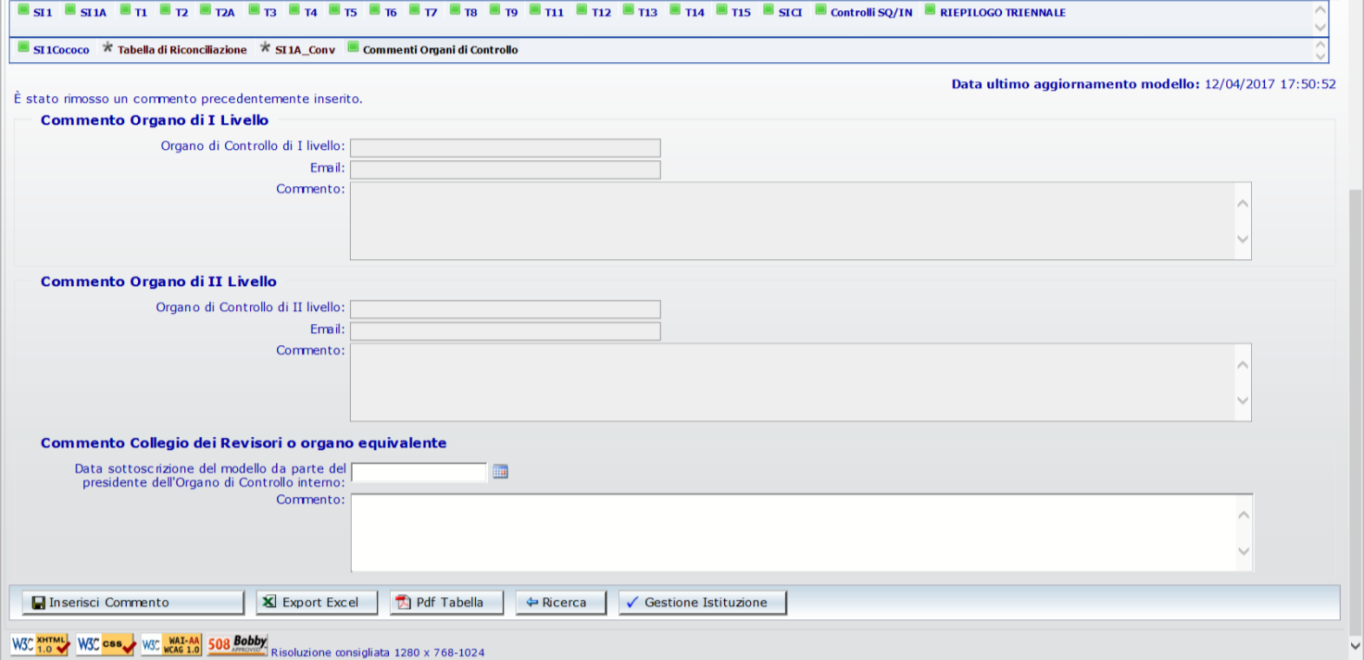
Figura 19 – La tabella per i commenti degli Organi di controllo

Scaduti i termini previsti per l’invio del conto annuale e dopo aver svolto le opportune attività di sollecito di cui al paragrafo precedente, le RTS inviano la comunicazione degli enti inadempienti o che abbiano inoltrato dati incompleti od errati al Prefetto del capoluogo di Regione, il quale solleciterà gli stessi a trasmettere le informazioni richieste sulla base delle indicazioni contenute nella presente circolare. La comunicazione va inviata, per conoscenza, anche all’ufficio III dell’IGOP.
Gli UCB provvedono alla medesima comunicazione, esclusivamente nei casi di inadempienza di enti pubblici operanti nel territorio. Sono quindi esclusi i Ministeri, le Agenzie fiscali, la Presidenza del Consiglio, e gli altri enti che inviano i dati al livello nazionale.
Assistenza alle RTS/UCB per l’attività di validazione
Per l’espletamento delle attività di cui sopra, gli Uffici di controllo di I livello hanno a disposizione:
- HOLmes per il servizio di assistenza tecnica
- Faq presenti sul sito www.homepagesico.mef.gov.it
- per la richiesta di chiarimenti o soluzione di problematiche di carattere generale relative agli enti locali quesiti.sico.entilocali@mef.gov.it
- i quesiti riguardanti la contrattazione integrativa (tabella 15 e scheda SICI) vanno inviati alla casella di posta quesiti.sico.contrattointegrativo@mef.gov.it
- tutti i restanti quesiti vanno invece indirizzati alla casella di posta quesiti.sico@mef.gov.it
- indirizzi e-mail degli Uffici dell’IGOP (che si elencano nel prospetto seguente) per l’approfondimento di specifiche problematiche amministrative attinenti ai singoli comparti

INDIRIZZI DI POSTA ELETTRONICA DEGLI UFFICI DELL’IGOP COMPETENTI PER COMPARTO DI CONTRATTAZIONE
Descrizione contratto | Indirizzo e-mail
SERVIZIO SANITARIO NAZIONALE | igop.ufficio13.rgs@mef.gov.it
ENTI PUBBLICI NON ECONOMICI | igop.ufficio9.rgs@mef.gov.it
ISTITUZIONI ED ENTI DI RICERCA E SPERIMENTAZIONE (COMPRESO ENEA) | igop.ufficio11.rgs@mef.gov.it
REGIONI ED AUTONOMIE LOCALI - REGIONI A STATUTO SPECIALE -PROVINCE AUTONOME | igop.ufficio12.rgs@mef.gov.it
MINISTERI | igop.ufficio7.rgs@mef.gov.it
SCUOLA | igop.ufficio10.rgs@mef.gov.it
ISTITUZIONI DI ALTA FORMAZIONE ARTISTICA E MUSICALE | igop.ufficio11.rgs@mef.gov.it
UNIVERSITA’ | igop.ufficio11.rgs@mef.gov.it
CORPI DI POLIZIA | igop.ufficio8.rgs@mef.gov.it
FORZE ARMATE | igop.ufficio8.rgs@mef.gov.it
MAGISTRATURA | igop.ufficio7.rgs@mef.gov.it
CARRIERA DIPLOMATICA | igop.ufficio7.rgs@mef.gov.it
CARRIERA PREFETTIZIA | igop.ufficio7.rgs@mef.gov.it
CARRIERA PENITENZIARIA | igop.ufficio7.rgs@mef.gov.it
AUTORITA’ INDIPENDENTI | igop.ufficio11.rgs@mef.gov.it
AGENZIE FISCALI-MONOPOLI DI STATO | igop.ufficio9.rgs@mef.gov.it
PRESIDENZA DEL CONSIGLIO DEI MINISTRI | igop.ufficio7.rgs@mef.gov.it
AGENZIA SPAZIALE ITALIANA (ASI) | igop.ufficio11.rgs@mef.gov.it
UNIONCAMERE | igop.ufficio9.rgs@mef.gov.it
ENTE NAZIONALE PER L’AVIAZIONE CIVILE (ENAC) | igop.ufficio9.rgs@mef.gov.it
ENTE NAZIONALE PER LA SICUREZZA DEL VOLO (ANSV) | igop.ufficio9.rgs@mef.gov.it
CONSIGLIO NAZIONALE DELL’ECONOMIA E DEL LAVORO (CNEL) | igop.ufficio11.rgs@mef.gov.it
ENTI DELL’ART. 60, COMMA 3 DEL DLGS N. 165/2001 | igop.ufficio12.rgs@mef.gov.it
AGENZIA PER L'ITALIA DIGITALE | igop.ufficio9.rgs@mef.gov.it
VIGILI DEL FUOCO | igop.ufficio8.rgs@mef.gov.it
ENTI LISTA S13 | igop.ufficio3.rgs@mef.gov.it
Approvazione (controllo di II livello)
In assenza di squadrature e di incongruenze non accettate, la conclusione della validazione porterà automaticamente il modello nella fase di “approvazione attiva”. L’IGOP, ufficio di controllo di II livello, effettuerà un’ulteriore attività di analisi dei dati:
- se non ci saranno osservazioni dichiarerà conclusa la fase di approvazione;
- se ci saranno osservazioni procederà all’attivazione della fase di rettifica.
A rettifica conclusa SICO controllerà che l’intervento non abbia generato nuove squadrature e/o incongruenze; in tal caso riporterà il modello in fase di “rettifica attiva” fino a quando tutte le anomalie non verranno corrette o giustificate e accettate.

